ZAŁOŻENIA MIEJSKIEGO PROGRAMU REWITALIZACJI
DO 2020 ROKU
DLA MIASTA OLSZTYNA

listopad/grudzień 2015

Dokument

Niniejszy dokument powstał w wyniku prac i analiz Zespołu do spraw opracowania Miejskiego Programu Rewitalizacji Olsztyna 2020 (MPR), powołanego zarządzeniem Prezydenta Miasta Olsztyna nr 399 z dnia 3 września 2015 r.. Na opracowanie złożyły się również zgromadzone dane i fakty związane zakresem zadania. Celami prac Zespołu i powstania dokumentu było przygotowanie podstaw do ukształtowania MPR w sposób zgodny z oceną rzeczywistości i potrzebami wspólnoty miasta Olsztyna.

Diagnoza stanu gminy

Niektóre dane szerszego tła
Rewitalizacja jest procesem odwracania zjawisk kryzysowych na wybranych obszarach miasta. Spektrum tego typu zjawisk jest szerokie, ale rdzeniem procesów rewitalizacyjnych jest zawsze likwidacja kryzysów i degradacji społecznej. Dla naszego kraju jest to szczególne wyzwanie. Pod względem poziomu sprawiedliwości społecznej, kluczowego miernika diagnoz społecznych, Polska zajmuje 16 miejsce, nieco poniżej europejskiej średniej i pozostaje w dużym dystansie do liderów, którymi są Szwecja, potem Finlandia, Dania i Holandia. W tych krajach efektywnie walczy się z biedą i wykluczeniem. Piątym krajem w rankingu są Czechy, gdzie najskuteczniej w całej Unii zwalcza się biedę, a wskaźnik zagrożenia nią jest najniższy.

Niemniej sprawiedliwość społeczna w Polsce rośnie. W 2008 r. zamykaliśmy listę, dziś jesteśmy w jej połowie. Taki skok nie udał się żadnemu krajowi regionu. Widać to po spadku zagrożenia biedą. W ciągu ostatnich siedmiu lat obniżyło się ono z 33 do 25 proc. Polska zrobiła postęp w walce z wykluczeniem społecznym, dyskryminacją i rozwarstwieniem. Dzięki programom rozwoju regionalnego zmalały różnice między częściami Polski, poprawiła się sytuacja rodzin, zwłaszcza biednych. Ale od 2008 r. bezrobocie rosło.
Źródło: raport Fundacji Bertelsmana w krajach UE 2014. Raport publikowany jest co trzy lata na podstawie statystyk m.in. Eurostatu oraz ankiet wypełnianych przez stu ekspertów ze wszystkich krajów UE.

Pozycja Olsztyna na mapie pozytywnych i negatywnych zjawisk społecznych w Polsce należy do średnich. Niemniej w okresie od 2009 do 2013 roku pozycja ta na mapie zamożności miast wojewódzkich poprawiła się o cztery miejsca i została ustanowiona na 9 miejscu wśród 18 miast (w badaniu uwzględniono z lubuskiego i Zielona Górę i Gorzów Wielkopolski, a w kujawsko – pomorskim zarówno Bydgoszcz, jak i Toruń). Podobnie awansował nasz region. Wzrost zamożności regionu i miasta nie musi determinować poprawy sytuacji społecznej, ale najczęściej wywołuje taki proces.
Mapy zamożności w Polsce

Tabela 1. Zamożność – regiony
2005 | 2006 | 2007 | 2008 | 2009 | 2010 | 2011 | 2012 | 2013 | województwo | zamożność per capita 2013
2 | 5 | 3 | 3 | 10 | 9 | 1 | 1 | 1 | dolnośląskie | 264,38
4 | 2 | 2 | 6 | 1 | 1 | 3 | 2 | 2 | lubuskie | 230,27
13 | 11 | 5 | 9 | 5 | 4 | 11 | 12 | 3 | podlaskie | 225,22
11 | 8 | 11 | 8 | 11 | 3 | 4 | 3 | 4 | podkarpackie | 221,52
3 | 3 | 8 | 1 | 3 | 8 | 13 | 10 | 5 | opolskie | 220,00
8 | 7 | 4 | 4 | 7 | 2 | 9 | 11 | 6 | warmińsko-mazurskie | 219,10
10 | 14 | 13 | 11 | 12 | 7 | 7 | 5 | 7 | kujawsko-pomorskie | 218,05
1 | 1 | 1 | 5 | 15 | 13 | 2 | 4 | 8 | mazowieckie | 214,66
14 | 13 | 12 | 12 | 13 | 5 | 6 | 7 | 9 | lubelskie | 214,30
6 | 4 | 7 | 7 | 8 | 12 | 5 | 6 | 10 | pomorskie | 212,81
7 | 10 | 9 | 14 | 6 | 14 | 14 | 15 | 13 | wielkopolskie | 190,79
15 | 12 | 10 | 2 | 4 | 10 | 12 | 8 | 14 | świętokrzyskie | 185,45
5 | 6 | 14 | 16 | 16 | 15 | 10 | 13 | 15 | śląskie | 184,76
12 | 15 | 15 | 13 | 14 | 16 | 16 | 16 | 16 | małopolskie | 162,79

Tabela 1. Zamożność – miasta wojewódzkie
2001 | 2002 | 2003 | 2004 | 2005 | 2006 | 2007 | 2008 | 2009 | 2010 | 2011 | 2012 | 2013 | miasto | Per capita 2013
1 | 1 | 1 | 1 | 1 | 1 | 1 | 1 | 1 | 1 | 1 | 1 | 1 | Warszawa | 5843,92
3 | 4 | 3 | 4 | 2 | 2 | 3 | 3 | 2 | 2 | 2 | 2 | 2 | Wrocław | 4902,93
15 | 14 | 9 | 9 | 8 | 7 | 6 | 6 | 3 | 5 | 4 | 4 | 3 | Kraków | 4280,95
2 | 3 | 4 | 5 | 4 | 3 | 2 | 4 | 7 | 4 | 6 | 7 | 4 | Opole | 4245,36
5 | 2 | 2 | 2 | 3 | 4 | 8 | 7 | 5 | 3 | 3 | 6 | 5 | Katowice | 4150,95
8 | 11 | 10 | 3 | 6 | 6 | 7 | 8 | 10 | 6 | 5 | 5 | 6 | Gdańsk | 4139,62
9 | 6 | 5 | 6 | 5 | 8 | 4 | 2 | 4 | 7 | 7 | 3 | 7 | Poznań | 4086,83
14 | 15 | 13 | 11 | 14 | 13 | 14 | 13 | 13 | 16 | 13 | 12 | 8 | Łódź | 4074,58
11 | 9 | 7 | 7 | 9 | 9 | 10 | 10 | 12 | 12 | 12 | 10 | 9 | Olsztyn | 3939,94
4 | 7 | 6 | 8 | 7 | 5 | 9 | 5 | 11 | 10 | 9 | 9 | 10 | Rzeszów | 3934,52
12 | 12 | 12 | 14 | 13 | 11 | 13 | 9 | 6 | 8 | 8 | 8 | 11 | Kielce | 3887,70
17 | 17 | 18 | 16 | 15 | 17 | 16 | 15 | 8 | 11 | 11 | 11 | 12 | Białystok | 3810,82
13 | 10 | 14 | 10 | 12 | 12 | 11 | 11 | 14 | 13 | 14 | 14 | 13 | Toruń | 3808,70
10 | 13 | 16 | 17 | 16 | 18 | 18 | 17 | 18 | 18 | 17 | 16 | 14 | Szczecin | 3669,21
16 | 16 | 15 | 15 | 18 | 16 | 17 | 18 | 16 | 14 | 15 | 15 | 15 | Lublin | 3593,18
7 | 8 | 11 | 12 | 11 | 10 | 5 | 12 | 9 | 9 | 10 | 13 | 16 | Z. Góra | 3556,15
6 | 5 | 8 | 13 | 10 | 14 | 12 | 16 | 15 | 17 | 18 | 18 | 17 | Gorzów W. | 3270,93
18 | 18 | 17 | 18 | 17 | 15 | 15 | 14 | 17 | 15 | 16 | 17 | 18 | Bydgoszcz | 3215,74
Źródło: Diagnoza społeczna prof. Czapińskiego 2013

Tabela 3. Badanie zadowolenia mieszkańców miast z miejsca zamieszkania
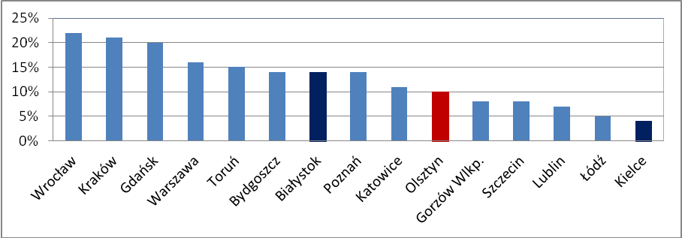
Źródło: Czapiński J., Panek T. (2011) Diagnoza społeczna 2011. Warunki i jakość życia Polaków.
Gdzie się najlepiej żyje, ranking 30 powiatów o najwyższych wartościach HDI (indeks jakości życia)

1. Warszawa
2. Powiat piaseczyński
3. Powiat pruszkowski
4. Powiat warszawski zachodni
5. Kraków
6. Poznań
7. Rzeszów
8. Sopot
9. Gdynia
10. Powiat legionowski
11. Opole
12. Olsztyn
13. Białystok
14. Wrocław
15. Gdańsk
16. Siedlce
17. Lublin
18. Kielce
19. Zielona Góra
20. Krosno
21. Powiat poznański
22. Powiat grodziski
23. Nowy Sącz
24. Tarnobrzeg
25. Powiat otwocki
26. Tychy
27. Powiat lubiński
28. Katowice
29. Bielsko-Biała
30. Leszno

Źródło: United Nations Development Programme (Krajowy Raport o Rozwoju Społecznym Polska 2012 "Rozwój regionalny i lokalny")

Generalnie pozytywną ocenę jakości życia w Olsztynie największym stopniu zaburzają oceny negatywne dotyczące:

- Jakość komunikacji wewnątrzmiejskiej, (jakości dróg oraz transportu publicznego),
- Sytuacji na olsztyńskim rynku pracy (niewielkich perspektywy znalezienia pracy i rozwoju zawodowego),
- Złego skomunikowania Olsztyna z regionem i resztą kraju,
- Złego stanu istniejącej infrastruktury sportowej (i jej niedostatecznego rozwoju),
- Słabej oferty rekreacyjnej oraz niedostatecznego zagospodarowania turystycznego istniejących zasobów.
Źródło i autorzy: Wojciech Dziemianowicz, Jan Charkiewicz, Anna Dąbrowska, Karolina Olszowiec. Raport do strategii rozwoju Olsztyna.

Kapitał społeczny

Nie dysponujemy danymi dotyczącymi poziomu kapitału społecznego w mieście Olsztynie. Nie ma takich danych, jako że poszczególne wskaźniki poziomu tego kapitału, to jest zaufanie, uczestnictwo w sieciach społecznych, aktywność obywatelska, zaangażowanie społeczne nie są w Polsce badana całościowo na poziomie niższym niż poziom regionalny. Takie też dane przedstawia poniższa tabela, z której widać, że region warmińsko – mazurski na 16 regionów zajmuje miejsce siódme.
Wyzwania rozwojowe dla kluczowego czynnika rewitalizacji - odbudowy kapitału opracowano na podstawie analizy SWOT – wynikającej z diagnozy czterech obszarów kapitału społecznego w Polsce. Uwzględnione zostały także czynniki i mechanizmy oddziaływania na kapitał społeczny przedstawione w Raporcie Polska 2030.

Tabela 7. Wskaźnik syntetyczny kapitału społecznego i jego wymiarów
Województwo | Wskaźnik syntetyczny
Województwo | Zaufania | Uczestnictwa w sieciach społecznych | Aktywności obywatelskiej | Zaangażowania społecznego | Kapitału społecznego
Dolnośląskie | 0,4171 | 0,5422 | 0,7519 | 0,2236 | 0,4837
Pomorskie | -0,1359 | 0,1056 | 1,3229 | -0,0032 | 0,3224
Wielkopolskie | 0,5623 | 0,0303 | 0,7239 | -0,2750 | 0,2604

Województwo | Wskaźnik syntetyczny
Województwo | Zaufania | Uczestnictwa w sieciach społecznych | Aktywności obywatelskiej | Zaangażowania społecznego | Kapitału społecznego
Mazowieckie | -0,1491 | 0,4584 | 0,9026 | -0,1841 | 0,2570
Małopolskie | -0,2021 | -0,0620 | 0,6527 | 0,5387 | 0,2318
Podlaskie | 0,7094 | 0,3611 | -0,2779 | -0,0023 | 0,1976
Warmińsko-mazurskie | 2,2528 | 0,0304 | -1,3382 | -0,1978 | 0,1868
Źródło: „Kapitał społeczny” Wojciech Stypułkowski 2015

Na podstawie przeprowadzonych źródłowych analiz w pracy „Kapitał Społeczny” Wojciecha Stypułkowskiego, można sformułować następujące wyzwania rozwojowe dla polityki publicznej w zakresie wzmacniania kapitału społecznego w Polsce do roku 2020:

- Zwiększenie powszechnej świadomości znaczenia kapitału społecznego dla rozwoju kraju.
- Podniesienie poziomu kompetencji sprzyjających rozwojowi kapitału społecznego.
- Zwiększenie aktywności i partycypacji społecznej.
- Poprawa komunikacji społecznej i wymiany wiedzy.
- Poprawa wykorzystania potencjału kulturowego i kreatywnego w budowaniu kapitału społecznego.

Tabela 8. Analiza SWOT kapitału społecznego w Polsce.
MOCNE STRONY | SŁABE STRONY
- Wzrost wykształcenia i zamożności obywateli  - Wysokie aspiracje edukacyjne i wysoka aktywność edukacyjna młodych  - Duża otwartość młodych odbiorców na nowe techniki przekazu medialnego | - Przewaga postaw indywidualistycznych nad zachowaniami prospołecznymi  - Nieumiejętność współpracy między podmiotami różnych sektorów  - Nieumiejętność wykorzystania potencjału instytucji publicznych  - Niesprzyjające dla rozwoju przemysłów kreatywnych otoczenie instytucjonalne  - Brak mechanizmów monitorowania kondycji kapitału społecznego
SZANSE | ZAGROŻENIA
- Docenienie znaczenia kapitału społecznego dla rozwoju kraju w polityce publicznej  - Rosnący kapitał intelektualny  - Integracja europejska  - Postępująca cyfryzacja mediów i zasobów dziedzictwa kulturowego  - Rozwój infrastruktury przestrzeni publicznej  - Możliwość korzystania ze środków europejskich i innych źródeł. | - Brak powszechnej świadomości znaczenia kapitału społecznego dla rozwoju kraju  - Niedostateczna realizacja misji publicznej mediów  - Niedostosowanie oferty kulturalnej do zmieniających się wzorców spędzania czasu wolnego  - Powolne zmiany w systemie edukacji (dzieci, młodzieży, nauczycieli)  - Negatywnie wpływające na rozwój kapitału społecznego skutki kryzysu gospodarczego  - Uzależnienie organizacji pozarządowych od środków publicznych i ich niezdolność do generowania własnych środków  - Wciąż niska spójność działań promujących Polskę  i polską kulturę na arenie międzynarodowej – brak efektu synergii w tym obszarze

Można bez większego ryzyka przyjąć, że wyzwania te, z racji niskiego poziomu kapitału społecznego w Polsce w ogóle, są aktualne dla każdego Polskiego miasta, w tym miasta Olsztyna.

Wyniki analizy SWOT w skali całego miasta.

Przedstawiona poniżej analiza SWOT pochodzi z prac przeprowadzonych przez Zespół powołany do opracowania strategii rozwoju Miasta „Olsztyn 2020”. Zawiera fakty, zjawiska trendy i tendencje najważniejsze dla ogólnie rozumianego rozwoju miasta. Jak każda analiza SWOT najlepiej charakteryzuje aktualny stan miasta i stanowi obowiązkowy element diagnozy poprzedzającej określenie obszarów zdegradowanych i podjęciem decyzji o delimitacji obszarów zdegradowanych.
Wyniki aktualnej analizy SWOT miasta Olsztyna poniżej.

STRENGTHS – SILNE STRONY
- 63% ludności z wykształceniem minimum średnim
- Duża liczba ludzi młodych w populacji,
- Jeden z największych wskaźników w kraju liczby NGO,
- Miasto bezpieczne - wysokie poczucie bezpieczeństwa mieszkańców,
- Niskie bezrobocie w Olsztynie na tle regionu,
- Pozytywna ocena finansowa miasta,
- Pozytywnie oceniana przez mieszkańców jakość życia w mieście,
- Rozbudowana sieć wodno-kanalizacyjna, deszczowa, oczyszczalnia ścieków,
- Wiarygodność finansowa miasta, wysoka ocena ratingowa miasta z perspektywą stabilną,
- Wykształcona kadra - 1/4 bezrobotnych z wykształceniem wyższym,
- Wysoki poziom konkurencyjności w stosunku do usług województwa.

WEAKNESSES – SŁABE STRONY
- 4 % mieszkańców bez wodociągu,
- Brak mechanizmu przyciągania kapitału zewnętrznego,
- Brak polityki ulg i zwolnień podatkowych i zachęt dla przedsiębiorców,
- Brak promocji i zachęty w otoczeniu biznesowym,
- Mało wydajny system zbiorki selektywnej odpadów,
- Najmniejsza liczba mieszkań socjalnych wśród miast wojewódzkich,
- Nieaktualne plany zagospodarowania przestrzennego,
- Niedostateczna łączność komunikacji w aglomeracji,
- Niekorzystny rynek pracy dla osób z wyższym wykształceniem,
- Niezadowalająca struktura systemu dróg,
- Niska jakość architektury miejskiej,
- Niski poziom kapitału społecznego,
- Niski poziom wskaźnika przedsiębiorczości,
- Słaby poziom utrzymania budynków,
- Spadająca liczba ofert pracy,
- Zły stan mieszkań komunalnych,
- Zły stan ulic i chodników, słaby poziom utrzymania budynków.

OPPORTUNITIES - SZANSE
- 74,8% osób pracujących w sektorze usługowym,
- Dodatni przyrost naturalny,
- Najwyższe PKB w regionie,
- Program Operacyjny Rozwój Polski Wschodniej,
- Reinwestowanie rynków firm z udziałem kapitału zagranicznego,
- Skuteczne pozyskiwanie środków unijnych firm i instytucji w Olsztynie,
- Wzrastająca liczba mieszkań,
- Znaczący ośrodek akademicki,
- Żywiołowy wzrost mobilności indywidualnej.

THREATS - ZAGROŻENIA
- Brak wzrostu inwestycyjnego z udziałem kapitału zagranicznego,
- Fikcyjne bezrobocie,
- Mała liczba miejsc pracy,
- Niska liczba spółek z udziałem kapitału zagranicznego, niska dynamika wzrostu,
- Niższe tempo rozwoju sektora przemysłowego w stosunku do województwa,
- Odpływ ludzi młodych i wykształconych z Miasta,
- Powolny wzrost podmiotów gospodarczych na 1000 mieszkańców,
- Ruch ciężkich pojazdów przez centrum miasta,
- Słaba konkurencyjność firm,
- Spadek liczby podmiotów gospodarczych,
- Spadek nakładów inwestycyjnych w przedsiębiorstwach,
- Starzenie się ludności,
- Wysokie obciążenie demograficzne.
- Wzrost potrzeb socjalnych,

Delimitacja wraz z charakterystyką obejmująca pogłębioną analizę zjawisk społecznych, gospodarczych, przestrzennych i kulturowych wraz z uzasadnieniem

Delimitacja obszaru rewitalizacji
Delimitację przeprowadzono analizując natężenie ośmiu cech negatywnych w osiedlach Olszyna, układając dla każdej cechy ranking, od najgorszej pod względem cechy sytuacji w osiedlu, do najlepszej. Suma miejsc w tym rankingu dla danej dzielnicy wskazała na gromadzenie się cech negatywnych wziętych pod uwagę, a im mniejsza była ta suma, tym trudniejsza sytuacja. Porządek ten odzwierciedlają tabele na kolejnych stronach.
Jednocześnie wzięto pod uwagę limity dotyczące powierzchni oraz liczby ludności zamieszkującej obszar rewitalizowany określone przez Ministerstwo Infrastruktury i Rozwoju - obszar rewitalizacji nie może przekraczać 20% powierzchni miasta oraz 30% ogólnej liczby jego mieszkańców.
Przyczyny zjawisk kryzysowych
Każde zjawisko kryzysowe ma swoje przyczyny w jakichś istniejących faktach. W tu i teraz. Ale nie tylko. Także w przeszłości, w której niekorzystne fakty trwały, przynosząc te zjawiska kryzysowe. Wymagałoby to pogłębionych badań, na które nie ma tu miejsca. Niniejsze założenia i poprzedzająca je diagnoza są próbą stwierdzenia na dziś faktów występowania zjawisk kryzysowych, dla celów określenia obszaru rewitalizacji. Ich przyczyny można określić tylko ogólnie, na podstawie wcześniejszych analiz.

W dokumentach strategicznych miasta podejmowano już prace nad stwierdzeniem stanu wspólnoty olsztyńskiej. Było, co najmniej kilka, takich prób, w części dotyczących węższych obszarów, jak gospodarka przestrzenna, czy edukacja. Najbardziej kompleksową oceną był szeroka analiza SWOT, wykonana dla celów budowy strategii rozwoju miasta Olsztyna do roku 2020. Dzisiaj, po jej aktualizacji, można na nią spojrzeć pod kątem faktów, które mogą mieć wpływ na występowania w mieście zjawisk/cech kryzysowych o charakterze, o którym mowa w tym opracowaniu.

Przyczyny tych zjawisk mogą być w mniejszym lub większym stopniu zależne lub niezależne od samorządu. Z punku widzenia porządku interwencji rewitalizacyjnej, istotniejszy jest inny podział - na obszary, w których przyczyny występowania zjawisk/cech kryzysowych grupują się w sposób naturalny. Chodzi o łady – społeczny, przestrzenny i gospodarczy. Rewitalizacja ma na celu odwrócenie stanów kryzysowych i osiągnięcie ładu w tych trzech obszarach. Przeprowadzona diagnoza oraz analizy prowadzone przez zespół ds. opracowania Miejskiego Programu Rewitalizacji Olsztyna upoważniają do zdefiniowania poniższych przyczyn stanów/cech kryzysowych.
Podstawowe przyczyny stanu występowania cech kryzysowych w obszarze ładu społecznego:

- Bezrobocie maleje, ale bezrobotnych pozostających bez pracy dłużej niż rok, przybywa,
- Duży jest udział osób niepełnosprawnych wśród bezrobotnych, w granicach 9 procent.
- Maleje liczba osób w wieku przedprodukcyjnym,
- Niedostateczna liczba udogodnień dla niepełnosprawnych,
- Niedostateczny poziom kapitału społecznego,
- Niska motywacja osób bezrobotnych, trwałe bezrobocie,
- Obserwowany jest odpływ ludzi młodych i wykształconych z miasta,
- Obserwuje się wzrost potrzeb socjalnych,
- Problemy społeczne: bezdomność, przestępczość.
- Przewaga postaw indywidualistycznych nad zachowaniami prospołecznymi,
- Wysokie obciążenie demograficzne.
Podstawowe przyczyny stanu występowania cech kryzysowych w obszarze ładu przestrzennego:
- Komunalne zasoby mieszkaniowe nie spełniają wymogów współczesnej infrastruktury,
- Mieszkaniowe zasoby komunalne są stare, jedna trzecia z przed 1918 r.
- Największy procent ubóstwa i bezrobocia pokrywa się z obszarem, gdzie jest przewaga starych budynków,
- Niewystarczający procent udziału nakładów na budownictwo mieszkaniowe
w budżecie miasta.
- Niezadowalający wizerunek wizerunek przestrzeni publicznych,
- Zły stan mieszkań komunalnych.

Podstawowe przyczyny stanu występowania cech kryzysowych w obszarze ładu gospodarczego:
- Brak wzrostu inwestycyjnego z udziałem kapitału zagranicznego,
- Niedostateczna promocja i zachęty w otoczeniu biznesowym,
- Słaba konkurencyjność firm,
- Spadek liczby podmiotów gospodarczych.
- Spadek nakładów inwestycyjnych w przedsiębiorstwach.

Wnioski z diagnozy
Podstawowe wnioski z przeprowadzonej diagnozy oraz dyskusji i analiz związanych z pracami Zespołu ds. MPR, a także przeprowadzonych na tym etapie konsultacji społecznych opracowania można podzielić na 2 grupy. Pierwsza to wnioski dotyczące zgromadzonych danych, a druga grupa o wnioski, które mogą dotyczyć przyszłego procesu delimitacji i prowadzenia działań na obszarze rewitalizacji. Obie grupy poniżej, wnioski ułożone alfabetycznie.

Grupa 1.

- Do roku 2020 istotnie spadnie w populacji miasta liczba osób w wieku od 20 do 34 lat,
- Konsumpcja dóbr kultury nie wykazuje wzrostu, a w niektórych kategoriach spadek.
- Na tle innych stolic województw Olsztyn wypada przeciętnie, jeśli idzie o politykę prorodzinną,
- Olsztyn leży w regionie skrajnego ubóstwa w Polsce,
- Olsztyn ma jeden z najwyższych w Polsce wskaźników liczby niepełnosprawnych wśród liczby bezrobotnych,
- Olsztyn ma wyróżniającą się dodatnio liczbę osób z wyższym wykształceniem (29%) na tle innych miast wojewódzkich,
- Olsztyn należy do grupy średniozamożnych miast wojewódzkich,
- Poziom kapitału społecznego w Olsztynie należy do średnich w Polsce,
- Rośnie liczba bezrobotnych pozostających dłużej niż rok, bez pracy,
- Rośnie poziom aktywności gospodarczej wyrażony liczbą podmiotów gospodarczych i działalności gospodarczej razem,
- Spada liczba bezrobotnych, zarejestrowanych,
- Spada liczba długotrwale bezrobotnych do 25 roku życia,
- Spada przestępczość w liczbach bezwzględnych,
- W latach 2010 – 2013 rosła w Olsztynie liczba osób w wieku nieprodukcyjnym,
- Wzrasta zadowolenie mieszkańców Olsztyna z miejsca zamieszkiwania,

Grupa 2.

- Pojedynczo i grupowo zjawiska kryzysowe dotyczą większości osiedli Olsztyna,
- Istnieje wyrazista koncentracja zjawisk kryzysowych w niektórych osiedlach,
- Osiedle może być teoretycznie zaliczone do obszaru rewitalizacji pod warunkiem występowania jednej cechy kryzysu społecznego i jednocześnie jednej z cech kryzysu przestrzennego, gospodarczego, środowiskowego lub technicznego,
- Do czynników kryzysu przestrzennego zaliczono nadmierną gęstość zaludnienia,
- Do czynników kryzysu gospodarczego zaliczono bezrobocie,
- Obszar rewitalizacji nie może być szeroko rozproszony,
- Obszar rewitalizacji powinien być zawarty w granicach terenów kluczowych dla rozwoju Olsztyna,
- Identyfikacja obszaru rewitalizacji powinna być oparta o analizę cech stanów kryzysowych, społecznych, przestrzennych, gospodarczych, środowiskowych i technicznych, z równoczesnym określeniem koncentracji zjawisk wywołujących stan kryzysowy,
- Wobec ograniczeń prawnych, które limitują wielkość obszaru rewitalizacji identyfikacja tego obszaru nakłada obowiązek dokonania trudnych wyborów.
- Dobrą wskazówką jest dążenie do limitowania, a nie rozbudowywania listy celów rewitalizacji.
- Procesy rewitalizacyjne nie mogą być wycinkowe i to samo dotyczy projektów z tymi procesami związanych.

Przyjęte cechy kryzysowe do oceny i delimitacji (alfabetycznie)
- Bezrobotni na 1 tysiąc mieszkańców.
- Bezrobotni na km. kw.
- Gęstość zaludnienia [osób na km²].
- Korzystający z pomocy społecznej z powodu ubóstwa na 1 tysiąc mieszkańców.
- Korzystający z pomocy społecznej z powodu ubóstwa na km kw.
- Niepełnosprawni na 1 tysiąc ludności.
- Powierzchnia mieszkania komunalnego zasobu mieszkaniowego na 1 osobę.
- Przemoc w rodzinie.

Osiedla, które znalazły się we wstępnie wyznaczonym w ramach diagnozy stanu obszarze delimitacji (alfabetycznie):
- Grunwaldzkie
- Kętrzyńskiego
- Kormoran
- Kościuszki
- Nad Jeziorem Długim
- Podgrodzie
- Podleśna
- Pojezierze
- Śródmieście
- Wojska Polskiego.
- Zatorze

Poniżej w tabelach przedstawiono natężenie danej cechy kryzysowej w poszczególnych osiedlach, (tabela 9), a na kolejnych stronach, w tabelach od 10 do 17 przedstawiono, które osiedla wykazują największe natężenie negatywnej cechy i jaka jest kolejność osiedli pod tym omawianym względem (malejąco).

Tabela 9. Wskaźniki cech kryzysowych odnoszące się do osiedli.
Osiedle | Powierzchnia  mieszkania  komunalnego  na 1osobę | Niepełnosprawni  na 1 tys. ludności | Przemoc  w rodzinie | Bezrobotni  razem  na 1 tys.  mieszkańców | Bezrobotni  razem  na km2 | Korzystający  z pomocy  społecznej  z powodu ubóstwa  na 1 tys.  mieszkańców | Korzystający  z pomocy  społecznej  z powodu  ubóstwa  na km2
Grunwaldzkie | 17,42 | 10,66 | 0,00 | 34,5 | 132,9 | 12,09 | 46,58
Kętrzyńskiego | 19,88 | 19,92 | 0,00 | 53,1 | 81,2 | 25,34 | 38,72
Kormoran | 5,48 | 5,68 | 0,00 | 13,9 | 184,5 | 0,00 | 0,00
Kościuszki | 16,46 | 20,20 | 0,00 | 34,3 | 210,2 | 9,00 | 55,08
Nad jez. Długim | 14,87 | 17,95 | 0,27 | 20,1 | 17,5 | 19,85 | 17,26
Podgrodzie | 17,01 | 16,26 | 0,00 | 32,4 | 246,7 | 11,78 | 89,63
Podleśna | 16,61 | 15,98 | 0,00 | 37,0 | 39,4 | 26,09 | 27,79
Pojezierze | 15,12 | 33,34 | 0,00 | 24,2 | 121,3 | 12,45 | 62,34
Śródmieście | 17,32 | 45,44 | 0,00 | 49,0 | 262,1 | 62,52 | 334,48
Wojska Polskiego | 18,14 | 21,74 | 0,00 | 41,0 | 53,3 | 25,41 | 33,00
Zatorze | 17,35 | 33,43 | 0,00 | 47,7 | 691,1 | 50,44 | 715,22
Średnia miasto | 16,61 | 15,04 | 0,02 | 12,57 | 24,31 | 11,15 | 21,57

W dalszej części niniejszego opracowania rozwinięto inne cechy związane z proponowanym wstępnie obszarem rewitalizacji, odnosząc je do terytoriów osiedli, przez które przebiegają granice tego obszaru. Takie podejście umożliwiło sformułowanie wytycznych i celów rewitalizacji, niezależnie od ostatecznego przebiegu granic jej obszaru, który ostatecznie zakreślony będzie przez organy wykonawczy i stanowiący miasta w Miejskim Programie Rewitalizacji. Przebieg ten wyznaczony będzie ostatecznie w oparciu o szczegółowe kryteria dodatkowe, różne od ośmiu kryteriów podstawowych, wymienionych wyżej, takie jak znaczenie dla rozwoju miasta, związki pomiędzy kryzysem społecznym, a kryzysami o innym charakterze, jak przestrzenny, czy gospodarczy.

Tabela 10.Mieszkania komunalne.
Miejsce | Osiedle | Powierzchnia mieszkania komunalnego zasobu mieszkaniowego na 1osobę
1 | Kormoran | 5,48
2 | Nad Jeziorem | 14,87
3 | Pojezierze | 15,12
4 | Kościuszki | 16,46
5 | Podleśna | 16,61
6 | Podgrodzie | 17,01
7 | Śródmieście | 17,32
8 | Zatorze | 17,35
9 | Grunwaldzkie | 17,42
10 | Wojska P. | 18,14
11 | Kętrzyńskiego | 19,88
 | Średnia miasto | 16,61

Tabela 11.Niepełnosprawni.
Miejsce | Osiedle | Niepełnosprawni na 1 tys. ludności
1 | Śródmieście | 45,44
2 | Zatorze | 33,43
3 | Pojezierze | 33,34
4 | Wojska P. | 21,74
5 | Kościuszki | 20,20
6 | Kętrzyńskiego | 19,92
7 | Nad Jeziorem | 17,95
8 | Podgrodzie | 16,26
9 | Podleśna | 15,98
10 | Grunwaldzkie | 10,66
11 | Kormoran | 5,68
 | Średnia miasto | 15,04

Tabela 12.Gęstość zaludnienia.
Miejsce | Osiedle | Gęstość zaludnienia [os./km²]
1 | Zatorze | 14493
2 | Kormoran | 13277
3 | Podgrodzie | 7607
4 | Kościuszki | 6124
5 | Śródmieście | 5350
6 | Pojezierze | 5008
7 | Pieczewo | 4558
8 | Grunwaldzkie | 3853
9 | Kętrzyńskiego | 1528
10 | Wojska P. | 1299
11 | Nad Jeziorem | 869
 | Średnia miasto | 2009,00

Tabela 13. Przemoc w rodzinie.
Miejsce | Osiedle | Przemoc w rodzinie
1 | Nad Jeziorem | 0,27
2 | Grunwaldzkie | 0,00
3 | Kętrzyńskiego | 0,00
4 | Kormoran | 0,00
5 | Kościuszki | 0,00
6 | Pieczewo | 0,00
7 | Podgrodzie | 0,00
8 | Pojezierze | 0,00
9 | Śródmieście | 0,00
10 | Wojska P. | 0,00
11 | Zatorze | 0,00
 | Średnia miasto | 0,02

Tabela 14. Bezrobotni na 1000 mieszkańców.
Miejsce | Osiedle | Bezrobotni na 1 tys. mieszkańców razem
1 | Kętrzyńskiego | 53,1
2 | Śródmieście | 49,0
3 | Zatorze | 47,7
4 | Wojska P. | 41,0
5 | Podleśna | 37,0
6 | Grunwaldzkie | 34,5
7 | Kościuszki | 34,3
8 | Podgrodzie | 32,4
9 | Pojezierze | 24,2
10 | Nad Jeziorem | 20,1
11 | Kormoran | 13,9
 | Średnia miasto | 29,6

Tabela 15. Bezrobotni na km. kw.
Miejsce | Osiedle | Bezrobotni na km2 razem
1 | Zatorze | 691,1
2 | Śródmieście | 262,1
3 | Podgrodzie | 246,7
4 | Kościuszki | 210,2
5 | Kormoran | 184,5
6 | Grunwaldzkie | 132,9
7 | Pojezierze | 121,3
8 | Kętrzyńskiego | 81,2
9 | Wojska P. | 53,3
10 | Podleśna | 39,4
11 | Nad Jeziorem | 17,5
 | Średnia miasto | 59,5

Tabela 16. Pomoc społeczna na 1000 mieszkańców.
Miejsce | Osiedle | Korzystający z pomocy społecznej z powodu ubóstwa na 1 tys. mieszkańców
1 | Śródmieście | 62,52
2 | Zatorze | 50,44
3 | Podleśna | 26,09
4 | Wojska P. | 25,41
5 | Kętrzyńskiego | 25,34
6 | Nad Jeziorem | 19,85
7 | Pojezierze | 12,45
8 | Grunwaldzkie | 12,09
9 | Podgrodzie | 11,78
10 | Kościuszki | 9,00
11 | Kormoran | 0,00
 | Średnia miasto | 11,15

Tabela 17. Pomoc społeczna na kilometr kwadratowy.
Miejsce | Osiedle | Korzystający z pomocy społecznej z powodu ubóstwa na km2
1 | Zatorze | 715,22
2 | Śródmieście | 334,48
3 | Podgrodzie | 89,63
4 | Pojezierze | 62,34
5 | Kościuszki | 55,08
6 | Grunwaldzkie | 46,58
7 | Kętrzyńskiego | 38,72
8 | Wojska P. | 33,00
9 | Nad Jeziorem | 17,26
10 | Pieczewo | 4,46
11 | Kormoran | 0,00
 | Średnia miasto | 21,57

Poniżej wyznaczony wstępnie obszar rewitalizacji, w pierwszej wersji. Oparty on został na danych (cechach) znajdujących się powyżej. Rozmiary tego obszaru doprowadziły do wniosku, że musi on być zrewidowany pod kątem jego terytorialnej, istotnej redukcji. Już tylko wzięcie pod uwagę potrzeby kompleksowości procesu rewitalizacji daje podstawę do stwierdzenia, że obszar ten, poza cechami kryzysowymi, limitowany będzie potencjałem rozwojowym miasta, który również podlega silnym ograniczeniom.
Poza właściwym centralnym obszarem rewitalizacji zdecydowano się wydzielić podobszar rewitalizacji przy ul. Towarowej, gdzie zlokalizowane są należące do Gminy Olsztyna obiekty zamieszkania socjalnego (budynki mieszkalne oraz baraki), a także schronisko dla osób bezdomnych. Jest to miejsce szczególnej koncentracji kryzysowych zjawisk społecznych i wymaga niezwłocznego podjęcia działań nakierowanych na wieloaspektową pomoc osobom tam przebywającym.

Warto tu na przykład wziąć pod uwagę, że miasto Warszawa, o potencjale nieporównywalnie większym od Olsztyna, wyznaczyło obszar rewitalizacji o powierzchni ca 14 km. kw. Przyjęty wstępnie obszar rewitalizacji w Olsztynie jak na schemacie poniżej wyniósł blisko 10 kilometrów kwadratowych.

Grafika 1. Schemat wyjściowego obszaru rewitalizacji.
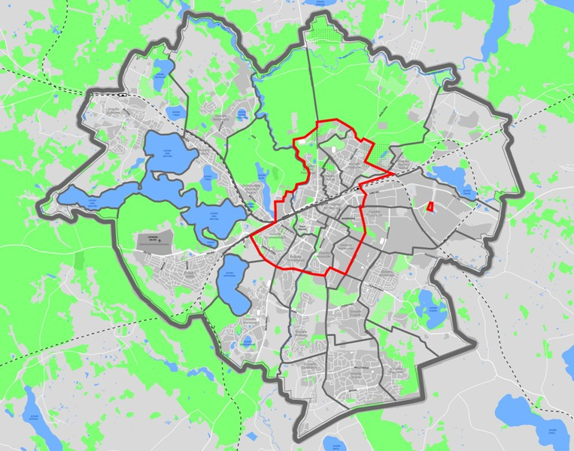
Kolejny schemat pokazuje propozycję zmniejszenia obszaru rewitalizacji, uwzględniającą wskaźniki dotyczące liczby mieszkańców oraz powierzchni, określone przez Ministerstwo Infrastruktury i Rozwoju.

Grafika 2. Schemat zmniejszonego i wyjściowego obszaru rewitalizacji.
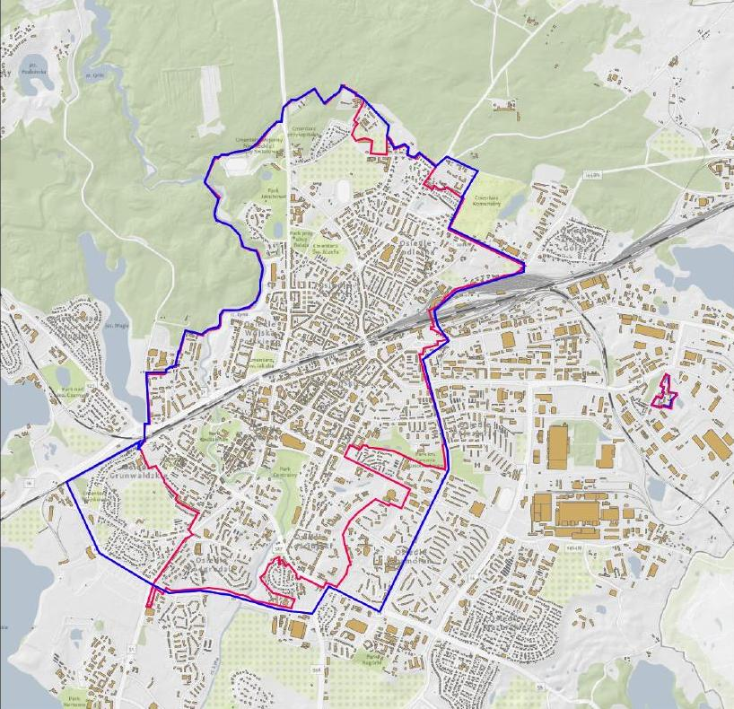
Źródło schematu i informacji: © 2014 Miejski System Informacji Przestrzennej Miasta Olsztyna, Wszystkie prawa zastrzeżone. Skala 1:32000

Obraz przedstawia zakreślony niebieską linią zasięg przestrzenny obszaru rewitalizacji wyznaczonego w rezultacie prac warsztatowych Zespołu ds. opracowania MPR, zaprezentowany na pierwszym spotkaniu konsultacyjnym dla mieszkańców w dn. 23.09.2015 r. Cechy tego obszaru to powierzchnia: 8,95 km2, co stanowi 10,1 % całkowitej powierzchni Olszyna oraz ludność: 59 944, czyli 35,42 % ogółu mieszkańców.
Natomiast kolorem czerwonym naniesiona została propozycja obszaru rewitalizacji po korekcie uwzględniającej zmniejszenie liczby mieszkańców obszaru. Korekta granic obszaru zdeterminowana była założeniem utrzymania koncentracji interwencji rewitalizacji, wobec czego z obszaru usunięte zostały tereny leżące wzdłuż jego granic, które uznano za najmniej istotne z punktu widzenia prowadzenia procesu rewitalizacji i rozwoju lokalnego. Powstały w rezultacie obszar charakteryzuje się następującymi parametrami: powierzchnia: 8,08 km2 - 9,14%, ludność: 50 480 - 29,83%. W skład weszły w całości osiedla Zatorze, Śródmieście, Grunwaldzkie oraz częściowo osiedla Wojska Polskiego, Kętrzyńskiego, Kościuszki, Podgrodzie, Kormoran, Pojezierze.

Pogłębiona charakterystyka obszaru rewitalizacji

Poniżej charakterystyka wybranych osiedli, przez które przebiega granica obszaru rewitalizacji (w dalszym ciągu opracowania, kiedy mowa będzie o obszarze rewitalizacji, odnosić się należy do obszaru wyznaczonego dnia 4 listopada 2015 roku), pod względem ludnościowym i terytorialnym. Dalej dla podobszarów rewitalizacji (wyznaczono dwa podobszary, zgodnie ze grafiką nr 2, podobszar Towarowa i podobszar Centrum) przedstawiona jest struktura wiekowa, a na końcu struktura wiekowa dla całego obszaru rewitalizacji.

liczba mieszkańców: 50.480 - 29,83%

powierzchnia: 8,08 km2 - 9,14%

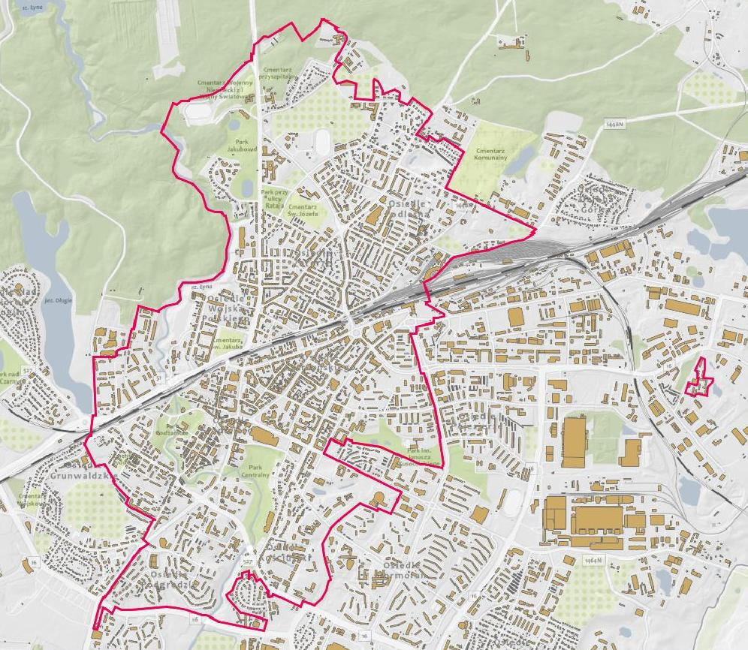

źródło msipmo
- SPOŁECZEŃSTWO

Sytuacja demograficzna
Gęstość zaludnienia na obszarze rewitalizacji to 6.247 os./km². Wskaźnik ten dla całego miasta wynosi 1933os./km² (170.789 os,. na 88,3 km²), przy czym w związku z dużym udziałem wód oraz zieleni na terenie miasta (ok. 29 km² czyli ok. 33% powierzchni miasta) bardziej adekwatnym będzie wskaźnik dla terenów zabudowanych, który wynosi 2.888 os./km².
Analiza struktury wiekowej mieszkańców rewitalizacji na tle sytuacji całego miasta wskazuje zbliżone proporcje liczby osób w wieku przed-, po- oraz produkcyjnym, z nieznaczną przewagą ilości osób starszych na analizowanym obszarze. Będzie to wymagało wdrożenia specjalnych narzędzi w procesie rewitalizacji, ukierunkowanych na wsparcie i aktywizację seniorów.
STRUKTURA WIEKOWA MIESZKAŃCÓW
Obszar rewitalizacji |  |  |  |  | Olsztyn
przedział wiekowy | ilość osób |  | ilość osób | % | ilość osób | %
od 0 do 3 | 1825 | wiek przedprodykcyjny | 8809 | 17,43 | 31309 | 18,33
od 4 do 7 | 2044
od 8 do 12 | 1964
od 13 do 15 | 1277
od 16 do 18 | 1699
od 19 do 24 | 3511 | wiek produkcyjny | 32484 | 64,35 | 113742 | 66,59
od 25 do 35 | 8633
od 36 do 45 | 6935
od 46 do 55 | 6460
od 56 do 66 | 6945
powyżej 66 | 9187 | wiek popr. | 9187 | 18,2 | 25738 | 15,07
RAZEM | 50480 |  | 50480 | 100 | 170789 | 100

Graf.1. Struktura wiekowa – OBSZAR REWITALIZACJI
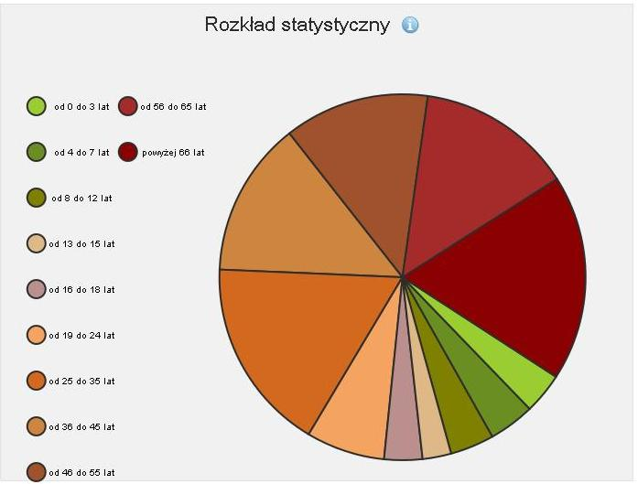
Graf.2. Struktura wiekowa – obszar CENTRUM
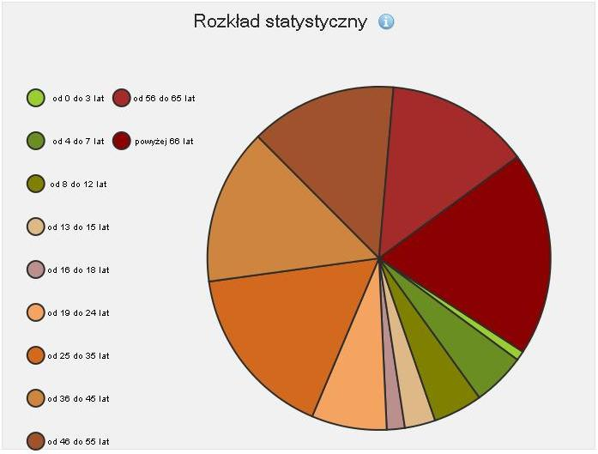

Graf.3. Struktura wiekowa – obszar TOWAROWA
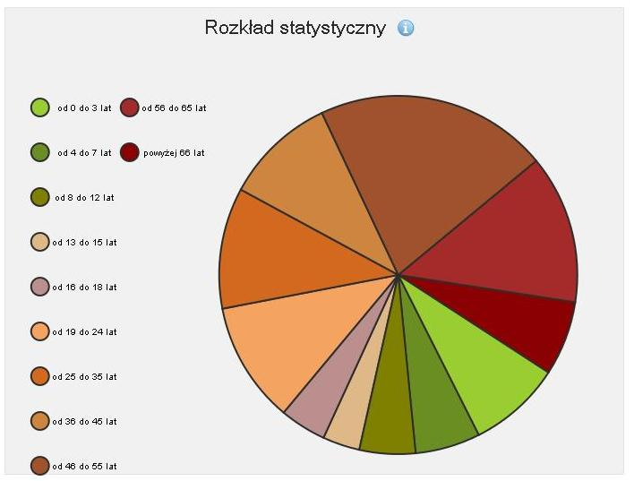

Wykluczenie społeczne
Najważniejszym wskaźnikiem sytuacji kryzysowej na obszarach miejskich jest koncentracja problemów społecznych, w szczególności natężenie czynników powodujących zjawisko wykluczenia społecznego. W celu opisania sytuacji wykluczenia społecznego na obszarze rewitalizacji wskazanym w Olsztynie, szczegółowo przeanalizowano dane pochodzące z trzech najważniejszych jednostek miejskich działających w sferze społecznej: Miejskiego Ośrodka Pomocy Społecznej, Miejskiego Urzędu Pracy oraz Miejskiego Zespołu Profilaktyki i Terapii Uzależnień. Z analiz tych wynika, że obszar rewitalizacji, zajmujący zaledwie 8,08 % powierzchni miasta, zamieszkuje ponad połowa (50,37%) odbiorców pomocy społecznej w Olsztynie. Z tego wynika, że na każde 1000 osób na tym obszarze przypada aż 86 osób korzystających ze świadczeń socjalnych, przy czym dla Olsztyna wskaźnik ten jest dużo niższy
i wynosi 50. Podobnie rzecz się ma z osobami zarejestrowanymi jako bezrobotne w Miejskim Urzędzie Pracy: na każde 1000 mieszkańców obszaru rewitalizacji przypada 49 bezrobotnych, natomiast w ujęciu całego miasta wskaźnik ten wynosi 29 osób. W przypadku osób korzystających z pomocy MZPiTU, wskaźnik ten jest dwukrotnie wyższy na obszarze będącym przedmiotem analizy i wynosi 16 os. na 1000 mieszkańców, gdzie w skali miasta jest to zaledwie 8 osób. W tym miejscu należy zaznaczyć, że obszar rewitalizacji zamieszkuje jedynie 30 % mieszkańców miasta, natomiast wskaźniki opisujące zjawisko wykluczenia społecznego są tu większe niemal o połowę w każdym z analizowanych przypadków. Szczegółowe dane na ten temat zestawiono w tabelach.
Pomoc społeczna
Nazwa Osiedla | liczba osób korzystających z zasiłków MOPS | Liczba osób korzystających z programów MZPiTU | Liczba zarejestrowanych osób bezrobotnych
Osiedle Grunwaldzkie | 345 | 96 | 193
Osiedle Podgrodzie | 370 | 71 | 208
Osiedle Kościuszki | 454 | 65 | 222
Osiedle Kormoran | 175 | 46 | 139
Osiedle Pojezierze | 260 | 31 | 226
Osiedle Kętrzyńskiego | 484 | 203 | 392
Osiedle Podleśna | 815 | 80 | 383
Osiedle Wojska Polska | 589 | 47 | 268
Osiedle Zatorze | 610 | 77 | 311
Osiedle Śródmieście | 277 | 90 | 152
Osiedle Nad Jeziorem Długim | 0 | 3 | 13
RAZEM | 4 379 | 809 | 2507
OLSZTYN | 8694 | 1398* | 5039
.
źródła: MOPS – czerwiec 2015 r., MZPiTU styczeń – wrzesień 2015 r., MUP – październik 2015 r.

*) Statystyka nie obejmuje osób bezdomnych, korzystających z usług Izby Wytrzeźwień - Ambulatorium dla Nietrzeźwych przy ulicy Metalowej, ze względu na brak możliwości podporządkowania ich do określonego adresu (w okresie od stycznia do września 2015 r. były to 823 przyjęcia)
Zestawienie wskaźników wykluczenia społecznego

Rodzaj wskaźnika  (na 1000 os.) | OBSZAR  REWITALIZACJI | OLSZTYN
Pomoc społeczna | 86 | 50
Bezrobocie | 49 | 29
Profilaktyka  i terapia uzależnień | 16 | 8

W związku z tym, że kryzys społeczny na obszarze rewitalizacji cechują wysokie wskaźniki, należy szukać intensywnych potencjałów, które pomogą w jego zwalczaniu. Na obszarze rewitalizacji działają jednostki miejskie oraz organizacje pozarządowe świadczące usługi wsparcia dla osób wykluczonych lub zagrożonych wykluczeniem społecznym. W związku ze zcentralizowaną lokalizacją obszaru w strukturze miasta, jest tu skupiona większość tych instytucji, co niewątpliwie stanowi potencjał konieczny do przeciwdziałania tym zjawiskom.
OŚRODKI MIEJSKIE:
- Centrum Placówek Opiekuńczo-Wychowawczych w Olsztynie, Dom Dziecka, ul. Korczaka 6,
- Dom Pomocy Społecznej Kombatant, ul. Fałata 23k, 10-211 Olsztyn
- Miejski Zespół ds. Rehabilitacji Zawodowej i Społecznej Osób Niepełnosprawnych, ul. Prosta 23a, 10-029 Olsztyn
- Miejski Zespół Profilaktyki i Terapii Uzależnień, al. Wojska Polskiego 8, 10-225 Olsztyn
- Olsztyńskie Centrum Pomocy Dziecku, ul. Pstrowskiego 5a, 10-049 Olsztyn
- Świetlica Terapeutyczna nr 1, ul. Niedziałkowskiego 21/2, 10-347 Olsztyn
- Dzienny Dom Pomocy dla Osób Niepełnosprawnych, ul. Emilii Plater 13
- Dzienny Dom Pomocy Społecznej „Nasza Chata” ul. Mickiewicza 17/1
- Dzienny Dom Pomocy Społecznej, ul. Fałata 23
- Środowiskowy Dom Samopomocy dla Osób z Zaburzeniami Psychicznymi „Wyspa”, ul. Wyspiańskiego 2,
- Środowiskowy Dom Samopomocy „Dworek” ul. Królowej Jadwigi 4
- Miejski Ośrodek Wsparcia dla Osób Niesłyszących, ul. Kętrzyńskiego 3/1
- Punkt Informacji dla Seniorów Miejskiego Ośrodka Pomocy Społecznej w Olsztynie, ul. Kętrzyńskiego 3/1.
- Ośrodek Wsparcia dla Matek z Małoletnimi Dziećmi i Kobiet w Ciąży, ul. Jagiełły 5 (filie na ul. Kościuszki i Mickiewicza)
- Schronisko dla Bezdomnych im. Sabiny Kusznierów ul. Towarowa 18
- Romska Świetlica Rodzinna, al. Warszawska 16/1
- Miejski Ośrodek Poradnictwa Specjalistycznego i Socjalnego, ul. Gietkowska 9 i
- Punkt Pomocy Dzieciom i Młodzieży "Promyk" ul. Niepodległości 85,
- Centrum Integracji Społecznej, al. Wojska Polskiego 33
- Punkt Pomocy Społecznej nr 1, al. Wojska Polskiego 8
- Punkt Pomocy Społecznej nr 2, ul. Kajki 6
- Punkt Pomocy Społecznej nr 4, ul. Grunwaldzka 4/1
- Punkt Pomocy Społecznej nr 10, ul. Knosały 3/5
- Punkt Pomocy Społecznej nr 12, ul. Partyzantów 3

Pamiętając, że rewitalizacja ma być procesem długofalowym, a jej efekty obliczane na daleko sięgającą przyszłość, szczególna uwagę należy skupić na dzieciach i młodzieży, pochodzących z rodzin zmagających się z problemami społecznymi. Zgodnie z ustawą z dnia 9 czerwca 2011 r. o wspieraniu rodziny i systemie pieczy zastępczej gmina prowadzi wykaz placówek oferujących pobyt dzienny dzieciom i młodzieży pochodzącym z rodzin zmagających się z problemami społecznymi. Placówki te zlokalizowane na obszarze rewitalizacji także mogą stanowić potencjał niezbędny dla rozwoju lokalnego, głównie w jego aspekcie społecznym.
Wykaz Niepublicznych Placówek Wsparcia Dziennego w Olsztynie 2015 r.
Stowarzyszenie Pomocy Dzieciom i Rodzinie ARKA im. ks. Juliana Żołnierkiewicza | ul. Niepodległości 85  10-046 Olsztyn | Dom Dziennego Pobytu Dziecka „Arka”
Katolickie Stowarzyszenie Opieki nad Dzieckiem i Rodziną im. Świętego Brata Alberta | Al. Marszałka Piłsudskiego 42 10-450 Olsztyn | Świetlica środowiskowa „Tęczowa świetlica”
Chrześcijańska Misja Pomocy Ludziom Uzależnionym „Nowa Nadzieja” | ul. Mazurska 13B  10-514 Olsztyn | Świetlica środowiskowa „Klub Narnia”
Warmińsko – Mazurskie Stowarzyszenie Pomocy Rodzinie SUKURS | ul. Kopernika 45  10-512 Olsztyn | Świetlica środowiskowa „Iskierka”:
Warmińsko – Mazurskie Stowarzyszenie Pomocy Rodzinie SUKURS | ul. Kopernika 45  10-512 Olsztyn | Klub młodzieżowy „Iskra”
Warmińsko – Mazurskie Stowarzyszenie Pomocy Rodzinie SUKURS | ul. Kopernika 45  10-512 Olsztyn | Świetlica środowiskowa „Chata”

Bezpieczeństwo
Na etapie diagnozowania obszaru rewitalizacji pozyskano także bardziej szczegółowe dane dotyczące przestępczości na terenie Olsztyna. Choć dane gromadzone przez Komendę Miejską Policji przypisane są do rewirów działania dzielnicowych, nie odpowiadających terytorialnie podziałom administracyjnym miasta, to z analizy tych danych wynika, że przewaga liczby przestępstw wystąpiła na obszarze wchodzącym w skład wyznaczonego obszaru rewitalizacji.
Z analizy tych przybliżonych danych wynika, że na obszarze rewitalizacji miała miejsce 68,45% wszystkich zarejestrowanych przez KMP w okresie od stycznia do lipca 2015 r. zdarzeń
w Olsztynie.
Bezpieczeństwo (pola szare to obszar obejmujący obszar rewitalizacji)
KATEGORIA ZDARZENIA
DZIELNICE (według rewirów dzielnicowych KMP w Olsztynie) | Rozboje | Bójki i pobicia | Kradzież mienia | Uszkodzenie ciała | Kradzieże pojazdów | Kradzież z włamaniem do pojazdów | Włamania do obiektów handlowych | Uszkodzenia mienia | RAZEM
Osiedla: Śródmieście, Stare Miasto | 6 | 5 | 83 | 2 | 2 | 3 | 0 | 22 | 123
Osiedla: Kętrzyńskiego, Pojezierze, Kormoran | 10 | 4 | 73 | 9 | 8 | 6 | 1 | 39 | 150
Osiedla: Zielona Górka, Zatorze Track i dzielnice przemysłowe | 6 | 2 | 64 | 6 | 7 | 16 | 0 | 17 | 118
Osiedla: Wojska Polskiego, Podleśna i część Zatorza | 3 | 1 | 35 | 2 | 3 | 6 | 1 | 24 | 75
Osiedla: Grunwaldzkie, Podgrodzodzie, Słoneczny Stok, Kortowo | 1 | 3 | 48 | 9 | 3 | 10 | 2 | 20 | 96
RAZEM |  |  |  |  |  |  |  |  | 562
Osiedla: Nad Jeziorem Długim, Dajtki, Likusy, Redykajny, Gutkowo, Łupstych | 0 | 1 | 21 | 4 | 4 | 3 | 2 | 11 | 46
Osiedla: Brzeziny, Pozorty, Nagórki, Mazurskie | 3 | 0 | 52 | 4 | 3 | 5 | 4 | 23 | 94
Osiedla: Jaroty, 28ieczywo, Generałów | 3 | 3 | 49 | 7 | 8 | 11 | 3 | 35 | 119
OLSZTYN | 32 | 19 | 425 | 43 | 38 | 60 | 13 | 191 | 821

Kapitał społeczny

„Kapitał społeczny – sieć społecznych relacji zaufania, lojalności i solidarności – ma dwie zupełnie różne postacie:
- opisując relacje wewnątrz danej społeczności mówimy o spajającym kapitale społecznym.
- z kolei charakteryzując relacje tej społeczności ze światem zewnętrznym mówimy o tak zwanym pomostowym kapitale społecznym.”
Dane opisujące poziom zjawiska kapitału społecznego mają raczej charakter jakościowy,
a więc niemożliwy do określenia liczbowo i przedstawiane są w sposób opisowy. Dane takie gromadzone są za pomocą obserwacji, wywiadów, badan społecznych, al. Zgodnie z wytycznymi ekspertów z Instytutu Rozwoju Miast jako adekwatną miarę zjawiska kapitału społecznego o charakterze ilościowym, można wykorzystać dane dotyczące frekwencji wyborczej oraz budżetu obywatelskiego. Z analizy tych danych w odniesieniu do obszaru rewitalizacji wynika, że poziom kapitału społecznego jego mieszkańców plasuje się na poziomie zbliżonym do wskaźników dla całego Olsztyna, a wskaźnik frekwencji jest nawet wyższy. Jest to dobra wiadomość, gdyż jedną z metod walki z wykluczeniem społecznym jest integracja ze środowiskiem lokalnym, prowadząca do aktywnego uczestnictwa w życiu społeczności lokalnej i podejmowania działań na jej rzecz. Zebrane w tym obszarze dane przedstawiono w tabelach.

OLSZTYNSKI BUDŻET OBYWATELSKI
Nazwa Osiedla | Liczba oddanych głosów | Liczba zgłoszonych projektów | Liczba mieszkańców ogółem | Wskaźnik (liczba oddanych głosów na 1000 mieszkańców)
Osiedle Grunwaldzkie | 555 | 5 | 5626 | 98,64
Osiedle Podgrodzie | 366 | 4 | 10270 | 35,63
Osiedle Kościuszki | 155 | 3 | 7226 | 21,45
Osiedle Kormoran | 384 | 8 | 14605 | 26,29
Osiedle Pojezierze | 253 | 13 | 11969 | 21,13
Osiedle Kętrzyńskiego | 222 | 8 | 7381 | 30,07
Osiedle Podleśna | 420 | 2 | 10578 | 417,84
Osiedle Wojska Polska | 229 | 12 | 6533 | 35,05
Osiedle Zatorze | 390 | 5 | 5622 | 69,37
Osiedle Śródmieście | 311 | 12 | 3103 | 100,22
Osiedle Nad Jeziorem Długim | 264 | 3 | 3677 | 71,79
RAZEM | 3 549 | 75 | 86 590 | 40,98
OLSZTYN | 7 115 | 152 | 170 789 | 41,65

FREKWENCJA WYBORCZA
Nazwa Osiedla | Frekwencja
Osiedle Grunwaldzkie | 46,34%
Osiedle Podgrodzie | 44,05%
Osiedle Kościuszki | 46,87%
Osiedle Kormoran | 46,78%
Osiedle Pojezierze | 47,17%
Osiedle Kętrzyńskiego | 42,73%
Osiedle Podleśna | 42,98%
Osiedle Wojska Polska | 27,95%
Osiedle Zatorze | 38,83%
Osiedle Śródmieście | 41,91%
Osiedle Nad Jeziorem Długim | 64,29%
RAZEM | 48,99%
OLSZTYN | 41,41%

- PRZEDSIĘBIORCZOŚĆ

Na obszarze rewitalizacji ogółem zarejestrowanych jest 4.596 podmiotów gospodarczych, co stanowi 31,41 % wszystkich podmiotów w Olsztyna figurujących w Centralnej Ewidencji
i Informacji o Działalności Gospodarczej. W związku z przewagą na obszarze rewitalizacji terenów mieszkaniowych dominują tu głównie drobne usługi oraz funkcja handlowa. Usługi te naturalnie skoncentrowane w Śródmieściu (Stare Miasto) oraz wzdłuż arterii komunikacyjnych:
al. Piłsudskiego, Wojska Polskiego, Jagiellońska, Partyzantów i mniejszych ulic o znaczeniu lokalnym: Grunwaldzka, Warszawska, Dąbrowszczaków, Kościuszki, Limanowskiego.

Liczba podmiotów gospodarczych zarejestrowanych w Centralnej Ewidencji i Informacji Działalności Gospodarczej.
Nazwa Osiedla | Liczba podmiotów gospodarczych CEIDG
Osiedle Grunwaldzkie | 430
Osiedle Podgrodzie | 369
Osiedle Kościuszki | 399
Osiedle Kormoran | 256
Osiedle Pojezierze | 117
Osiedle Kętrzyńskiego | 891
Osiedle Podleśna | 505
Osiedle Wojska Polska | 396
Osiedle Zatorze | 447
Osiedle Śródmieście | 713
Osiedle Nad Jeziorem Długim | 73
RAZEM | 4 596
OLSZTYN | 14 634

Na obszarze rewitalizacji funkcjonują również dwa z trzech miejskich targowisk:
- targowisko przy ul. Kolejowej na terenie osiedla Zatorze (czynne od poniedziałku do soboty w godz. 6.00 – 16.00)
- targowisko przy ul. Grunwaldzkiej na terenie osiedla Grunwaldzkiego (czynne we wtorki, piątki i soboty w godz. 6.00 – 14.00).

Na targowiskach poza handlem prowadzonym z obiektów organizowany jest również handel sezonowy (choinki, chryzantemy, sadzonki). Ponadto przy ul. Kolejowej działa Miejska Hala Targowa „Zatorzanka”, która zapewnia miejsca do prowadzenia handlu dla 91 kupców. Miasto udostępnia także 16 straganów ustawionych na terenie Starego Miasta, przeznaczonych dla osób, które poprzez swoją działalność artystyczną, rękodzielniczą czy podobną promują kulturę, historię i tradycję ziemi warmińsko-mazurskiej. Prowadzona jest tam wymiana, sprzedaż i wystawianie wyrobów rękodzieła artystycznego, przedmiotów kolekcjonerskich starych i nowych, rzeczy ciekawych, dziwnych, intrygujących, starych książek i map oraz pamiątek z Olsztyna i ziem warmińsko – mazurskich wykonywanych przez twórców ludowych.
Zły stan infrastruktury targowisk, zwłaszcza położonego przy ul. Grunwaldzkiej nie pozwala na wykorzystanie w pełni ich potencjału dla stymulowania drobnej przedsiębiorczości i poszerzania oferty sprzedaży lokalnych produktów. Należy zauważyć, że miejsca te są silnie utrwalone w świadomości Olsztynian i jest duże zapotrzebowanie społeczne na ich sprawne funkcjonowanie.
Gmina Olsztyn posiada również zasób lokali użytkowych, który przeznaczone są na wynajem dla celów powadzenia działalności gospodarczej. Według informacji przekazanych przez administratora Zakład Lokali i Budynków Komunalnych w październiku 2015 r. do wynajmu przeznaczonych było 48 lokali, z których przeważająca większość znajduje się na obszarze rewitalizacji (45). Zasady gospodarowania zasobem lokali użytkowych Gminy Olsztyn określa uchwała Nr XVII/245/99 Rady Miejskiej w Olsztynie z dnia 13 października 1999 r. w sprawie określenia zasad gospodarki lokalami użytkowymi Gminy Olsztyn z późniejszymi zmianami oraz Zarządzenia Prezydenta Miasta w sprawie wykonania uchwały dotyczącej określenia zasad gospodarki lokalami użytkowymi Gminy Olsztyn.
Szczególną formą przedsiębiorczości są spółdzielnie socjalne, działające na podstawie przepisów ustawy z dnia 27 kwietnia 2006 r. o spółdzielniach socjalnych. Celem ich działania jest społeczna i zawodowa reintegracja jej członków przez prowadzenie działalności gospodarczej. Spółdzielnie mogą prowadzić działalność społeczną, kulturalno – oświatową na rzecz swoich członków oraz ich środowiska lokalnego, a także działalność społecznie użyteczną w sferze zadań publicznych określonych w ustawie o działalności pożytku publicznego i o wolontariacie. Członkowie spółdzielni socjalnej tworzą dla siebie miejsca pracy, zapewniając dochód sobie i swoim rodzinom, a poprzez wspólne działania zmieniają siebie i środowisko w którym żyją – tworzą coś, co staje się ich wspólnym dobrem, za co są odpowiedzialni. W tym celu muszą współpracować, ucząc się podtrzymywania więzi międzyludzkich, odnajdywania się w rolach społecznych. Zdobywają również umiejętności, które w przyszłości mogą pozwolić na samodzielność zawodową.
Aktualnie w Olsztynie zarejestrowanych jest 26 spółdzielni socjalnych, z tego na obszarze rewitalizacji ma swoją siedzibę 14 z nich. Przy Miejskim Ośrodku Pomocy Społecznej od 2005 r. działa Centrum Wsparcia Spółdzielczości Socjalnej w Olsztynie, oferujące bezpłatną pomoc prawną i organizacyjną osobom, które są zainteresowaniem założeniem i prowadzeniem spółdzielni socjalnej.

Ogólnie do warunków prowadzenia działalności gospodarczej w Olsztynie odnosi się raport z badań ankietowych, przeprowadzonych na próbie 100 olsztyńskich przedsiębiorców prowadzących małe i średnie firmy. Ponad 30 % badanych ocenia te warunki źle i bardzo źle, także na tle innych ośrodków w kraju. Za podstawowe przeszkody prowadzenia działalności w Olsztynie badani uznali niewystarczającą infrastrukturę techniczną (aż 73% wskazań), wysokie podatki lokalne (43%), problemy komunikacyjne i brak infrastruktury parkingowej (41%), brak wsparcia informacyjnego (31%) oraz trudności w załatwianiu spraw w urzędzie miasta (18%). Ponad połowa badanych źle i bardzo źle ocenia wsparcie lokalnego samorządu
w prowadzeniu działalności gospodarczej, większość respondentów nie posiadała żadnej wiedzy na temat działań podejmowanych ze strony UMO w kierunku wsparcia przedsiębiorców.
4. SYTUACJA MIESZKANIOWA
Na obszarze rewitalizacji skoncentrowane jest 90,88 % całego zasobu mieszkaniowego gminy. Jak zauważono już w Diagnozie Obszaru Miasta Olsztyna (oprac. J. Jefremieko, M. Jefremienko, sierpień 2015) stan lokali komunalnych jest zły. Zgodnie ze szczegółową analizą tego zasobu zawartą w Wieloletnim Programie Gospodarowania Mieszkaniowym Zasobem Gminy na lata 2011-2016 blisko 2000 z nich to lokale o obniżonym standardzie, w tym 1555 nie posiada samodzielnej łazienki, 861 nie posiada samodzielnej ubikacji, 747 wymaga wspólnego użytkowania pomieszczeń. Oceniono, że ok. 70 % miejskiego zasobu mieszkaniowego wymaga remontów o różnym zakresie rzeczowym. Największa liczba lokali socjalnych znajduje się w budynkach usytuowanych przy ul. Towarowej oraz Niepodległości 52/58. Zamieszkiwane są one przez osoby znajdujące się w szczególnie trudnej sytuacji życiowej, duża liczba tych osób pozostaje w stanie wykluczenia społecznego z przyczyn bezrobocia, ubóstwa. uzależnień, konfliktów z prawem, itp. od wielu lat. Część mieszkań wchodzących w skład miejskiego zasobu mieszkaniowego jest przeznaczana na potrzeby realizacji zadań z zakresu pomocy społecznej w szczególności na: mieszkania chronione lub rodzinne domy dziecka i rodzinne domy pomocy w rozumieniu ustawy z dnia 12 marca 2004 r. o pomocy społecznej.
Realizacja ustawowego obowiązku zaspokajania przez Gminę potrzeb mieszkaniowych mieszkańców wymusza konieczność pozyskiwania nowych lokali. Potrzeby te szacowane są na podstawie:
- liczby złożonych wniosków dotyczących przydziału mieszkania,
- konieczności zapewnienia lokali zamiennych
- liczby wyroków sądowych orzekających eksmisję
- racjonalnego gospodarowania zasobem gminy
W Wieloletnim Programie Gospodarowania Zasobem Gminy oszacowano, że na dzień 31.12.2010 r. zapotrzebowanie to wynosiło 437 lokali.
Rozmieszczenie zasobu mieszkaniowego Gminy Olsztyn
Nazwa Osiedla | Liczba lokali komunalnych
Osiedle Grunwaldzkie | 382
Osiedle Podgrodzie | 177
Osiedle Kościuszki | 450
Osiedle Kormoran | 14
Osiedle Pojezierze | 161
Osiedle Kętrzyńskiego | 807
Osiedle Podleśna | 808
Osiedle Wojska Polska | 558
Osiedle Zatorze | 578
Osiedle Śródmieście | 382
Osiedle Nad Jeziorem Długim | 0
RAZEM | 4317
OLSZTYN | 4750

W przeprowadzonych w 2015 r. badaniach ankietowych, mieszkańców Olsztyna poproszono o wskazanie typów projektów, które ich zdaniem powinny być realizowane z punktu widzenia poprawy jakości życia lokalnej społeczności. Najwięcej wskazań (79% respondentów) dotyczyło podniesienia standardów technicznych i estetycznych zabudowy mieszkaniowej. Oznacza to, że problem ten jest przez zauważalny wśród mieszkańców i istotnie wpływa na ich ocenę jakości życia w mieście.

5. ŚRODOWISKO
5.1. ZIELEŃ
Ze względu na strukturę urbanistyczną obszaru rewitalizacji, opartą w przeważającej części na zwartej zabudowie ulic (z wyjątkiem południowych obrzeży, gdzie dominują współczesne osiedla bloków wielorodzinnych) udział procentowy zieleni w stosunku do obszarów zieleni całego miasta jest niewielki. Obszar ten jednak bogaty jest w publiczne tereny zieleni urządzonej. Znajduje się tu większość parków miejskich: Jakubowo, Podzamcze, Centralny, część Kusocińskiego oraz zabytkowych cmentarzy zamkniętych, które również pełnią funkcję publicznych terenów spacerowych (cmentarz św. Jakuba, św. Józefa, były ewangelicki przy ul. Rataja, i wojenny przy ul. Szarych Szeregów). Poza tym na obszarze rewitalizacji znajdują się następujące rodzaje zieleni miejskiej:
- zieleń towarzysząca traktom komunikacyjnym (aleje, skwery, zieleń w pasach drogowych )
- zieleń towarzysząca zwartej zabudowie mieszkaniowej (przedogródki w ciągu ulic Dąbrowszczaków, Kopernika, Mickiewicza, zieleń podwórzy),
- zieleń towarzysząca osiedlom mieszkaniowym: współczesne osiedla z wielkiej płyty (Kormoran, Pojezierze, Podgrodzie, Podleśna) oraz osiedla zabytkowe: tzw. „nauczycielskie” przy ul. Grotha, Kościńskiego Narutowicza, osiedle przy ul. Radiowej, osiedle przy ul. Fałata i Oficerskiej, osiedle tzw. „kompozytorów” pomiędzy ulicami Reymonta, Moniuszki, Limanowskiego i Zientary – Malewskiej,
- zieleń towarzysząca zabytkowym zespołom koszarowym (koszary artylerii i piechoty przy ul. Artyleryjskiej i Leśnej, koszary piechoty przy ul. Jagiellońskiej, koszary kawalerii przy ul. Gietkowskiej i Dąbrowskiego, koszary artylerii przy ul. Pstrowskiego),
- zieleń towarzysząca obiektom użyteczności publicznej, budynkom szkół i innych placówek edukacyjno-wychowawczych,
- ogrody działkowe,
- fragment Lasu Miejskiego w okolicach CEIK i Stadionu Leśnego.

Ze względu na brak szczegółowej inwentaryzacji terenów zieleni w mieście trudno obliczyć jaki procent stanowi zespół zieleni w obszarze rewitalizacji w stosunku do powierzchni całego miasta. W opracowaniu pt. Zieleń publiczna miasta Olsztyn, parki, skwery, place przyjmuje się, że w obrębie granic miasta Olsztyna szacunkowo tereny zieleni tzw. urządzonej i wykorzystywanej rekreacyjnie obejmują ok. 2100 ha ( w tym: zieleń urządzona –ok. 500ha, Las Miejski – 1054 ha, zieleń nie urządzona wykorzystywana rekreacyjnie – ok.600 ha). Natomiast powierzchnia terenów ogrodów działkowych w Olsztynie to ok. 230 ha, co wraz z użytkowanymi „na dziko” daje ponad 3% powierzchni miasta i dorównuje powierzchnią terenom zieleni urządzonej (studium – uwarunkowania).
Ponadto w obszarze rewitalizacji znajduje się fragment doliny rzeki Łyny, której wartości przyrodnicze i krajobrazowe są chronione uchwałą Sejmiku Województwa Warmińsko-Mazurskiego. Na przeważającym odcinku rzeki, wzdłuż jej przebiegu znajduje trakt spacerowy, przebiegający przez miejskie Parki - Centralny i Podzamcze w części południowej i Las Miejski w części północnej. Docelowo planowane jest zwiększenie dostępności rzeki i utworzenie nieprzerwanej trasy pieszo-rowerowej wzdłuż jej przebiegu.
Stan zachowania terenów zieleni na obszarze rewitalizacji jest różny. Stosunkowo dobrze utrzymane są parki publiczne na terenie Śródmieścia (Podzamcze i Centralny), ze względu na ukończone w latach 2014 i 2015 prace rewaloryzacyjne na ich terenie. Kompleksowych prac wymaga zabytkowy park Jakubowo zlokalizowany na osiedlu Wojska Polskiego, w nieco mniejszym zakresie Park Kusocińskiego na osiedlu Pojezierze. Spójnego programu zagospodarowania oraz sporych nakładów inwestycyjnych wymagają zespoły zieleni przyulicznych, w tym zieleńce w ciągu chodników i jezdni, aleje, skwery i zieleń placów publicznych. Według roboczej wersji Programu Rozwoju Zieleni Miejskiej Śródmieścia (oprac.: Wydział Rozwoju Miasta UMO), najbardziej zaniedbana jest zieleń podwórzy wewnątrz kwartałów zabudowy mieszkaniowej. Brak koncepcji zagospodarowania z jasnym określeniem i podziałem funkcji, deficyt miejsc postojowych w skali całego miasta oraz niejednolita struktura własnościowa powodują, że miejsca te zamiast być przyjazną przestrzenią integracji mieszkańców, stanowią zaniedbane enklawy, wykorzystywane najczęściej jako parkingi. Sytuacja ta dotyczy wszystkich osiedli usytuowanych w granicach obszaru rewitalizacji, a zwłaszcza tych o historycznej proweniencji.
Uwagę zwraca również fakt, że mimo dużego udziału oraz niewątpliwego potencjału terenów zieleni publicznej na obszarze rewitalizacji, nie może być on w pełni wykorzystany ze względu na niedostateczną integrację poszczególnych obszarów, w tym brak połączeń komunikacyjnych, które umożliwiłyby stworzenie ciągłej „zielonej trasy” pieszo-rowerowej, stanowiącej przestrzeń do rekreacji i wypoczynku mieszkańców.
Należy również wspomnieć, że zieleń w Olsztynie pełni istotną funkcję w budowaniu tożsamości miasta. Mieszkańcy utożsamiają Olsztyn z tradycją miasta ogrodu, zieleń jest niejako marką Olsztyna Poniżej znajduje się tabela z wykazem największych enklaw zieleni urządzonej oraz terenów ogrodów działkowych na poszczególnych osiedlach w obszarze rewitalizacji.

ZIELEŃ
Nazwa Osiedla | Zieleń | Powierzchnia [ha]
Osiedle Grunwaldzkie | Ogrody działkowe im. M.Kopernika | 13,15
Osiedle Grunwaldzkie | Cmentarz Wojskowy | 1,37
Osiedle Grunwaldzkie | Cmentarz Żydowski | 0,42
Osiedle Grunwaldzkie | Park Podzamcze | 3,647
Osiedle Grunwaldzkie | teren zieleni | 1,35
RAZEM |  | 19,937
Osiedle Podgrodzie | Park Podzamcze | 0,48
Osiedle Podgrodzie | Park Centralny | 2,91
Osiedle Podgrodzie | teren zieleni przy szpitalu | 1,17
 | RAZEM | 4,56
Osiedle Kościuszki | teren zieleni przy ul. Obrońców Tobruku | 0,37
Osiedle Kościuszki | teren zieleni przy ul. Marii Grzegorzewskiej | 0,84
Osiedle Kościuszki | Park Centralny | 3,31
Osiedle Kościuszki | Park im. Kusocińskiego | 0,66
 | RAZEM | 5,18
Osiedle Kormoran | brak | 0,00
Osiedle Pojezierze | Park im. Kusocińskiego | 7,18
Osiedle Kętrzyńskiego | brak | 0,00
Osiedle Podleśna | Ogrody działkowe ul. Cicha - Zientary Malewskiej | 1,61
Osiedle Podleśna | Ogrody działkowe im. Reymonta | 1,16
Osiedle Podleśna | Ogrody działkowe M. Konopnickiej i Kolejarz | 16,41
 | RAZEM | 19,18
Osiedle Wojska Polska | Ogrody działkowe XX-lecia PRL | 3,98
Osiedle Wojska Polska | Cmentarz Przyszpitalny i Cmentarz Wojenny Rosyjski | 0,17
Osiedle Wojska Polska | Cmentarz Wojenny Niemiecki | 1,25
Osiedle Wojska Polska | Las Miejski | 29,48
Osiedle Wojska Polska | Park Jakubowo | 15,39
Osiedle Wojska Polska | Cmentarz św. Jakuba | 2,57
Osiedle Wojska Polska | Park przy ul. Rataja | 3,01
Osiedle Wojska Polska | Ogrody działkowe im. Prusa | 1,28
 | RAZEM | 57,13
Osiedle Zatorze | Cmentarz św. Józefa | 4,84
Osiedle Śródmieście | Park Podzamcze | 3,52
Osiedle Śródmieście | teren zieleni przy ul. Pieniężnego | 0,23
Osiedle Śródmieście | Park Centralny | 6,21
 | RAZEM | 9,96
Osiedle Nad Jeziorem Długim | brak | 0,00
RAZEM |  | 118,01

5.2. ZABYTKI

Obszar rewitalizacji niemal w całości tworzy historyczna struktura urbanistyczna, powstała na przestrzeni wieków, poczynając od okresu średniowiecza. Olsztyn otrzymał przywilej lokacyjny w 1353 r., a granice pierwszego miasta są dziś bardzo dobrze czytelne, dzięki usytuowaniu w zakolu rzeki oraz zachowanym fragmentom miejskich fortyfikacji z okresu średniowiecza i nowożytności. Przez kolejne stulecia miasto praktycznie nie rozwijało się poza murami, choć zarówno od północy jak i od południa wykształciły się przedmieścia, wyznaczające kierunki dalszego rozwoju przestrzennego miasta. Dopiero wydarzenia wieku XIX stworzyły z Olsztyna jeden z najważniejszych ośrodków miejskich w Prusach Wschodnich. Czynnikami, które stanęły u podstaw tych zmian były:
- utworzenie powiatu olsztyńskiego w 1818 r.,
- budowa linii kolejowej i umieszczenie tutaj węzła kolejowego w II poł. XIX w.,
- utworzenie dowództwa garnizonu wojskowego.
Ekspansja miasta następowała głównie w kierunku obu dworców kolejowych (Zachodniego i Głównego) na tyle intensywnie, że w ciągu 10 lat od uruchomienia linii kolejowej zwarta zabudowa dotarła do Dworca Głównego. Kolejną ważną datą w rozwoju miasta było utworzenie rejencji olsztyńskiej w 1905 r., co skutkowało kolejnymi ważnymi dla rozwoju miasta inwestycjami. Okres dwudziestolecia międzywojennego natomiast to głównie potężne inwestycje mieszkaniowe i powstanie nowoczesnych osiedli mieszkaniowych, nawiązujących do idei „miasta ogrodu” na jego obrzeżach.
Wskutek opisanych wyżej historycznych uwarunkowań, wyznaczony obszar rewitalizacji jest terenem koncentracji zabytków nieruchomych, stanowiących kulturowe dziedzictwo Olsztyna. Znalazło się tu 65 % wszystkich zabytków ujętych w Gminnej Ewidencji Zabytków Miasta Olsztyna, z czego aż 94 % to obiekty wpisane do rejestru zabytków decyzją wojewódzkiego konserwatora zabytków. Rozkład ilościowy obiektów zabytkowych w podziale na poszczególne osiedla przedstawia poniża tabela:

ZABYTKI NIERUCHOME - obszar rewitalizacji
Nazwa Osiedla | wpisane do rejestru zabytków | nie wpisane do rejestru zabytków | RAZEM
Osiedle Grunwaldzkie | 37 | 149 | 186
Osiedle Podgrodzie | 29 | 25 | 54
Osiedle Kościuszki | 10 | 98 | 108
Osiedle Kormoran | 0 | 0 | 0
Osiedle Pojezierze | 0 | 3 | 3
Osiedle Kętrzyńskiego | 101 | 66 | 167
Osiedle Podleśna | 3 | 122 | 125
Osiedle Wojska Polska | 31 | 99 | 130
Osiedle Zatorze | 39 | 70 | 109
Osiedle Śródmieście | 150 | 81 | 231
Osiedle Nad Jeziorem Długim | 5 | 1 | 6
RAZEM | 405 | 714 | 1119
OLSZTYN | 428 | 1289 | 1717

Wśród tych obiektów występują niemal wszystkie typy zabytków nieruchomych:
- zabytki archeologiczne, w tym nawarstwienia kulturowe starego miasta, relikty systemu fortyfikacji miejskich oraz inne ślady dawnego osadnictwa zlokalizowane na całym obszarze,
- średniowieczny układ urbanistyczny starego miasta w Olsztynie,
- dzieła architektury obronnej, w tym zamek kapituły warmińskiej, pozostałości obronnych murów i urządzeń miejskich i zamkowych,
- założenia przestrzenne i zespoły budowlane:
- zespoły koszar
- zespół szpitala garnizonowego
- osiedla mieszkaniowe
- zabytki architektury sakralnej i związanej z obrzędami religijnymi: kościoły, kaplice, kapliczki i krzyże przydrożne, żydowski dom oczyszczenia,
- zabytki architektury, będące obiektami użyteczności publicznej: ratusze - średniowieczny w obrębie średniowiecznego założenia miejskiego i nowy na górnym przedmieściu, siedziba rejencji, szkoły, zespół szpitala miejskiego, dom opieki, domy uzdrowiskowe, poczta, banki, teatr,
- zabytki architektury mieszkaniowej
- zabytki architektury przemysłowej i zabytki techniki
- cmentarze
- formy zieleni komponowanej: parki, ogrody, aleje, skwery, zieleńce, przedogródki.
Zgodnie z Gminnym Programem Opieki nad Zabytkami na lata 2014-2017 Gmina Olsztyn jest właścicielem 136 obiektów zabytkowych, w tym 72 wpisanych do rejestru zabytków. W zasobie tym znajdują się przede wszystkim zabytki nieruchome architektury i budownictwa, parki i inne formy historycznej zieleni, cmentarze oraz trzy pomniki wpisane do rejestru zabytków ruchomych. Ponadto miasto jest właścicielem części obszaru starego miasta wpisanego do rejestru zabytków jako średniowiecznych układ urbanistyczny.
Program zwraca uwagę na szczególnie zły stan zachowania gminnego zasobu mieszkaniowego zlokalizowanego w obiektach zabytkowych. Za przyczynę takiego stanu uznano:
- brak bieżących prac konserwatorskich i remontowych,
- podejmowanie interwencji wyłącznie wówczas gdy stan zachowania elementu zabytku jest katastrofalny i niezbędna jest wymiana substancji,
- zbyt intensywne zasiedlanie lokali,
- dewastacja powodowana przez użytkowników – najemców lokali
- odejmowanie działań ad hoc, bez wyraźnie zarysowanego planu poprawy stanu zachowania całego obiektu, głównie wskutek interwencji najemców.
Za będące w najgorszym stanie zachowania uznano grupę budynków długotrwale wyłączonych z użytkowania lub użytkowanych w sposób niewłaściwy, powodujący zniszczenia lub uszkodzenia substancji zabytkowej. Do nich należą głownie budynki z zespołu dawnych koszar zlokalizowanych przy obecnych ulicach Gietkowskiej i Dąbrowskiego oraz Jagiellońskiej, ponadto budynek z zespołu dawnej gazowni oraz budynek dawnej zajezdni, obydwa zlokalizowane przy ul. Knosały.
W celu tworzenia warunków właściwej ochrony wszystkich obiektów zabytkowych wpisanych do rejestru zabytków na terenie miasta, Gmina Olsztyn od 2006 r. udziela dotacji właścicielom tych obiektów, na prowadzenie prac konserwatorskich, restauratorskich oraz robót budowlanych.
Obszar rewitalizacji jest bogaty również w istotne dla miasta wartości niematerialne, stanowiące cenne dziedzictwo kulturowe. Wśród najważniejszych należy wymienić tradycję miasta ogrodu (osiedla na Zatorzu, Podleśnej, Wojska Polskiego), postacie historyczne związane z Olsztynem (Kopernik, Mendelsohn, Maria Zientara – Malewska, Feliks Nowowiejski) oraz miejsca związane z dziedzictwem wielokulturowego Olsztyna. Znajduje się tu również wiele elementów upamiętniających ważne osoby, zdarzenia z historii miasta, ulicy czy osiedla lub miejsca, które materialnie już nie funkcjonują, jak nieistniejące cmentarze czy ważne z punktu widzenia historii miasta budynki. Dziedzictwo kulturowe w lokalnym wymiarze stanowi nieoceniony potencjał do budowania związku mieszkańców z miejscem zamieszkania, co jest niezbędne do pobudzenia społecznego oraz tworzenia obywatelskiej wspólnoty na obszarze rewitalizacji.
5.3. KULTURA

Podobnie jak w przypadku innych dziedzin, także w sferze kultury obszar rewitalizacji nasycony jest ośrodkami, które mogą być uznane za potencjał w zwalczaniu skutków wykluczenia społecznego. Działalność kulturalna jest domeną instytucji publicznych i choć również organizacje pozarządowe oraz podmioty prywatne (spółdzielnie, przedsiębiorcy) są w tym zakresie aktywne, ciągle jednak brak jest oddolnego, społecznego zainteresowania tworzeniem „miejsc kultury”. W celu wspierania społecznych inicjatyw w zakresie kultury Gmina Olsztyn corocznie przeznacza na ten cel środki finansowe, przyznawane w formie dotacji organizacjom pozarządowym i innym, wymienionym w ustawie z dnia 24 kwietnia 2003 r. o działalności pożytku publicznego i wolontariacie. Poniżej zestawienie najważniejszych ośrodków kultury zlokalizowanych na obszarze rewitalizacji.
Nazwa Osiedla | Nazwa ośrodka kultury | Liczba
Osiedle Grunwaldzkie | Centrum Dialogu Międzykulturowego, Fundacja Borussia, ul. Zyndrama z Maszkowic 2
Osiedle Grunwaldzkie | Miejska Biblioteka Publiczna - Filia nr 1, ul. Smętka 28a
Osiedle Grunwaldzkie | Biblioteka Ekonomiczno –Techniczna, ul. Smętka 28 A
RAZEM |  | 3
Osiedle Podgrodzie | Centrum Techniki i Rozwoju Regionu, ul. Knosały 3b
Osiedle Podgrodzie | Osiedlowy Dom Kultury „Alternatywa”, ul. Profesorska 15 (OSM)
 | RAZEM | 2
Osiedle Kościuszki | BWA Galeria Sztuki w Olsztynie, al. Marszałka Józefa Piłsudskiego 38
Osiedle Kościuszki | Olsztyński Teatr Lalek, ul. Głowackiego 17
Osiedle Kościuszki | Obserwatorium , ul. Żołnierska 13
Osiedle Kościuszki | Miejska Biblioteka Publiczna Planeta 11, ul. Piłsudskiego 38
Osiedle Kościuszki | Pałac Młodzieży im. Orląt lwowskich, Plater 3
Osiedle Kościuszki | Planetarium, al. Marszałka Józefa Piłsudskiego 38
 | RAZEM | 6
Osiedle Kormoran | Muzeum Sportu im. Mariana Rapackiego, al. Marszałka Józefa Piłsudskiego 44
 | RAZEM | 1
Osiedle Pojezierze | Filharmonia Warmińsko-Mazurska im. Feliksa Nowowiejskiego, ul. Głowackiego 1
Osiedle Pojezierze | Miejska Biblioteka Publiczna, Filia nr 7, ul. Kołobrzeska 5
 | RAZEM | 2
Osiedle Kętrzyńskiego | Muzeum Kolejnictwa, Warmińsko – Mazurskie Towarzystwo Miłośników Kolei, ul. Zientary– Malewskiej 24
Osiedle Kętrzyńskiego | Centrum Polsko-Francuskie Côtes d’Armor Warmia i Mazury, ul. Dąbrowszczaków 39
 | RAZEM | 2
Osiedle Podleśna | Miejska Biblioteka Publiczna Filia nr 12, H. Sawickiej 2
 | RAZEM | 1
Osiedle Wojska Polska | Centrum Edukacji i Inicjatyw Kulturalnych, Parkowa 1
 | RAZEM | 1
Osiedle Zatorze | Miejska Biblioteka Publiczna, Multicentrum, ul. Limanowskiego 8
 | RAZEM | 1
Osiedle Śródmieście | Muzeum Warmii i Mazur w Olsztynie, ul. Zamkowa 2
Osiedle Śródmieście | Dom Gazety Olsztyńskiej, ul. Targ Rybny
Osiedle Śródmieście | Miejski Ośrodek Kultury, Kamienica Naujacka, ul. Dąbrowszczaków 3
Osiedle Śródmieście | Miejski Ośrodek Kultury, Spichlerz, ul. Piastowska 13
Osiedle Śródmieście | Miejski Ośrodek Kultury, Galeria Rynek, ul. Stare Miasto 24/25
Osiedle Śródmieście | Miejski Ośrodek Kultury, Galeria Sąsiedzi, ul. Rodziewiczówny 3
Osiedle Śródmieście | Miejski Ośrodek Kultury, Amfiteatr im. Czesława Niemena, ul. Zamkowa 10
Osiedle Śródmieście | Teatr im. Stefana Jaracza, ul. 1 Maja 4
Osiedle Śródmieście | Centrum Kultury Filmowej AWANGARDA 2, pl. Jana Pawła II 2/3
Osiedle Śródmieście | Kino Helios, Piłsudskiego 16
Osiedle Śródmieście | Miejska Biblioteka Publiczna Abecadło, al. Piłsudskiego 16
Osiedle Śródmieście | Wojewódzka Biblioteka Publiczna, ul. 1 Maja 5
Osiedle Śródmieście | Wojewódzka Biblioteka Publiczna, ul. Stare Miasto 33
 | RAZEM | 13
Osiedle Nad Jeziorem Długim |  | 0
RAZEM |  | 32

6. ZAGOSPODAROWANIE PRZESTRZENNE
Aktualnie ok. 50 % powierzchni Olsztyna pokryta jest obowiązującymi miejscowymi planami zagospodarowania przestrzennego. Dla obszaru rewitalizacji wskaźnik ten wynosi ok. 17 %. Wynika to z przyjętych priorytetów planowania przestrzennego, określających pierwszeństwo przyjmowania planów dla miejsc gdzie przeważają tereny inwestycyjne, znajdujące się głównie na obrzeżach miasta. Obszar rewitalizacji zawiera w swoich granicach teren, dla którego opracowany został Zintegrowany Program Rozwoju Śródmieścia i cele tam wskazane w obszarze zagospodarowania przestrzennego, komunikacji, rozwoju i utrzymania terenów zieleni powinny być priorytetowo realizowane również na etapie wdrażania programu rewitalizacji. Zmiany te są nakierowane na tworzenie nowych lub podnoszenie jakości istniejących przestrzeni miejskich, przyjaznych mieszkańcom, co stanowi jeden z elementów zintegrowanych przedsięwzięć rewitalizacyjnych i jest elementem wspomagających integrację społeczną. Realizacja celów ZPRŚ jest więc bardzo istotna z punktu widzenia rozwoju zarówno obszaru rewitalizacji, ale także całego miasta.
Spis obwiązujących miejscowych planów zagospodarowania przestrzennego na obszarze rewitalizacji:
- MPZP miasta Olsztyna dla terenu Śródmieścia między ulicami Feliksa Szrajbera, Niepodległości i rzeką Łyną, XXXVII/474/04, 01.12.2004.
- Miejscowy plan zagospodarowania przestrzennego, Olsztyn – Park Centralny, XXX/371/08, 27.08.2008.
- MPZP miasta Olsztyna dla terenu CENTRUM ograniczonego ulicami: S. Pieniężnego, Marsz. J. Piłsudskiego, T. Kościuszki i 22 Stycznia, XIII/212/03, 03.10.2003.
- MPZP miasta Olsztyna dla terenów zieleni wokół Starego Miasta zawartych między ulicami Wyzwolenia, Nowowiejskiego, Jedności Słowiańskiej, Pieniężnego, rzeką Łyną, Mochnackiego, Grunwaldzką, Kromera i linią kolejową Olsztyn-Warszawa/Gdańsk, LV/747/06, 25.01.2006.
- Zmiana miejscowego planu zagospodarowania przestrzennego miasta Olsztyna terenów zieleni wokół Starego Miasta przy ul. Feliksa Nowowiejskiego – dla terenu usług 2UT, XXIV/435/12, 27.06.2012.
- MPZP miasta Olsztyna terenów zieleni wokół Starego Miasta w rejonie ulicy Seweryna Pieniężnego dla terenów ZP-2 i części terenu ZP-1., XII/178/2011, 29.06.2011.
- Zmiana ogólnego MPZP miasta Olsztyna dla terenu położonego przy Al. Marszałka J. Piłsudskiego, między halą sportową "URANIA" a Pl. Inwalidów Wojennych, LXIII/925/02, 22.05.2002.
- częściowo - MPZP Olsztyna, ul. Artyleryjska – KOSZARY, LXVII/837/06, 06.09.2006
- częściowo - MPZP Lasu Miejskiego w Olsztynie, LV/748/06, 25.01.2006.
- Zmiana ogólnego MPZP miasta Olsztyna dla działki nr 12, obr. 24, położonej przy ul. Oficerskiej 16 w Olsztynie, X/151/03, 28.05.2003.
- Zmiana MPZP miasta Olsztyna dla terenu między ulicami: Jagiellońską, H.Sawickiej, Katowicką, Toruńską, Rataja i Chełmińską , XXVIII/394/04, 30.06.2004.
- Zmiana miejscowego planu zagospodarowania przestrzennego miasta Olsztyna dla terenu przy ulicy Toruńskiej w obszarze działki 97/22 obr. 23, LXVII/838/06, 06.09.2006.
- MPZP Olsztyna, ul. Jagiellońska – KOSZARY - "Jagiellońska – Koszary", XLV/599/05, 25.05.2005.
- Miejscowy plan zagospodarowania przestrzennego części Śródmieścia w rejonie Dworca Głównego w Olsztynie; XLVI/757/13, 18.11.2013.
- Miejscowy plan zagospodarowania przestrzennego terenów sportowych przy Alei Sybiraków w Olsztynie, XLIX/805/14, 29.01.2014.
- Częściowo - MPZP miasta Olsztyna dla terenu położonego między ulicą Towarową a bocznicą kolejową Stomilu-Olsztyn S.A., XLIII/561/05, 5.04.2005.

Z uwagi na historyczną strukturę przestrzenną, a także zły stan techniczny przestrzeni miejskich obszar rewitalizacji jest również terenem, na którym występują liczne bariery architektoniczne. Niestety w Olsztynie brak jest kompleksowej inwentaryzacji takich miejsc, co skutkuje brakiem planowego podejścia do rozwiązania tego problemu. Potrzeby osób niepełnosprawnych, ale także osób z wózkami dziecięcymi, są w mieście rozwiązywane doraźnie, w ramach realizacji inwestycji, zwykle dotyczącej infrastruktury drogowej. Trzeba natomiast przyznać, że bieżące rozwiązywanie problemów poruszania się po mieście osób z różnymi stopniami niepełnosprawności obejmuje zarówno likwidację bariery, jak i działania informacyjne, np. ułatwiające korzystanie z transportu publicznego, w sytuacji gdy bariera w całości nie może być usunięta. W tym kierunku powinny również być podejmowane działania na obszarze rewitalizacji.
Poniżej przedstawiono grafiki zawierające inne charakterystyki obszaru rewitalizacji.

Stan zagospodarowania przestrzennego Miasta oraz obszaru rewitalizacji (msipmo)
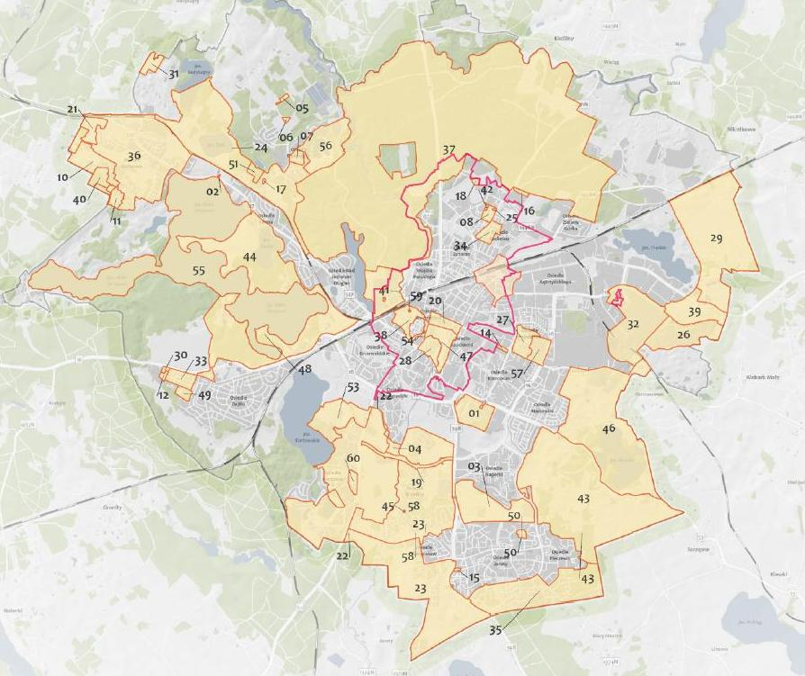
Struktura własnościowa obszaru rewitalizacji

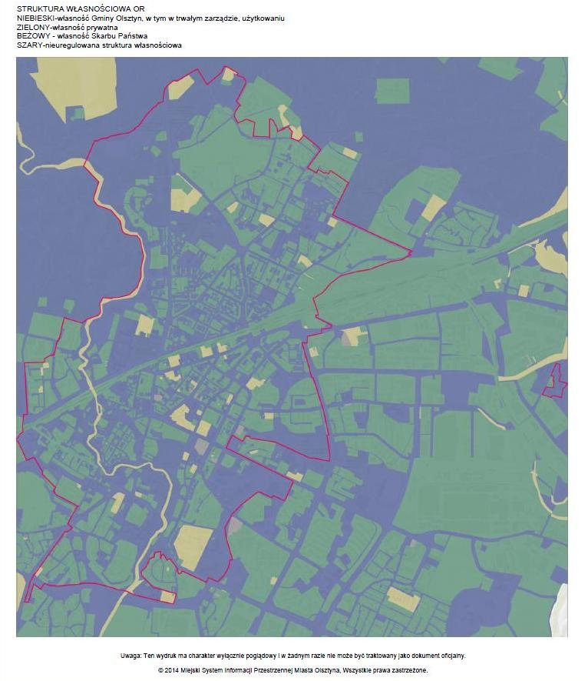

Poziom hałasu na obszarze rewitalizacji
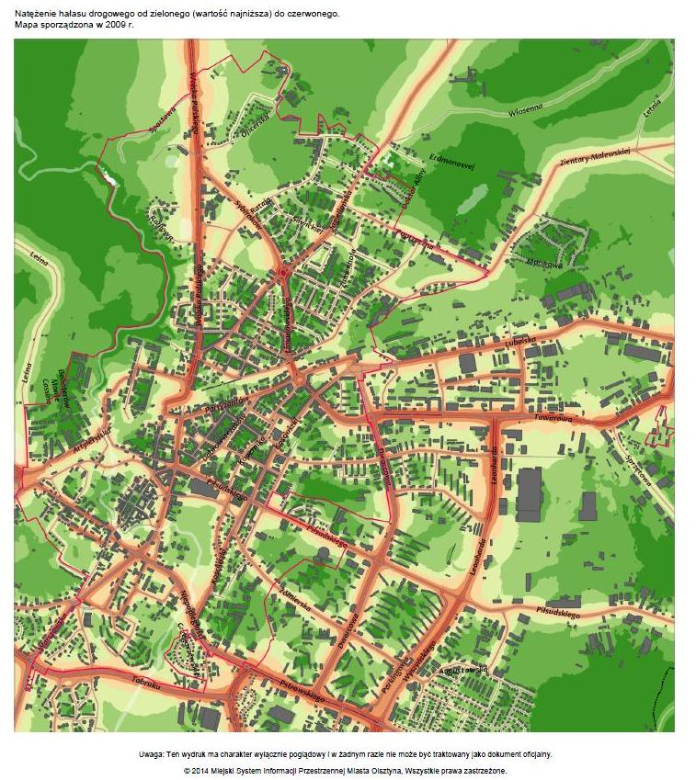

INFRASTRUKTURA KOMUNALNA
Na terenie Miasta Olsztyn dystrybucją ciepła zajmuje się Miejskie Przedsiębiorstwo Energetyki Cieplnej sp. z o.o. (MPEC). Szacuje się, że do miejskiej sieci ciepłowniczej podłączonych jest ok. 60 % budynków w mieście. Pozostała część potrzeb cieplnych Miasta pokrywana jest z kotłowni lokalnych, źródeł indywidualnych zasilanych paliwami kopalnymi (głównie gazem ziemnym) i OZE. Z tym związane jest problem tzw. „niskiej emisji”, szczególnie odczuwalny na obszarze ścisłego centrum, miasta. W wyniku Rocznej Oceny Jakości Powietrza w Woj. Warmińsko-Mazurskim za rok 2011, strefę Miasta Olsztyna zakwalifikowana do klasy C ze względu n przekroczenie średniego rocznego poziomu docelowego benzo(a)pirenu. W roku 2015 r., uchwałą Nr IV/99/15 Sejmiku Województwa Warmińsko-Mazurskiego z dnia 16 lutego 2015 r. został przyjęty „Plan działań krótkoterminowych dla strefy miasto Olsztyn ze względu na ryzyko wystąpienia przekroczenia poziomu docelowego benzo(a)piranu zawartego w pyle zawieszonym pm10” . Z dokumentu powyższego wynika, że za jedne z przyczyn występowania zjawiska „niskiej emisji” uznano:
- emisja ze źródeł indywidualnych związanych z zużyciem paliw stałych (węgiel, drewno) na cele komunalne i bytowe;
- emisja liniowa związana z ruchem samochodowym;
W przyjętym przez Radę Miasta Olsztyna Planie Gospodarki Niskoemisyjnej Dla Miasta Olsztyna wskazane zostały główne kierunki działań, jakie należy podjąć aby rozwiązać powyższy problem. Są to m.in.:
- ograniczenie emisji komunalno-bytowej, poprzez realizację działań związanych z redukcją emisji z indywidualnych systemów grzewczych;
- edukacja ekologiczna – prowadzenie kampanii edukacyjnych uświadamiających społeczeństwo o zagrożeniach dla zdrowia związanych z emisją benzo(a)piranu podczas spalania paliw stałych (w tym odpadów) w paleniskach domowych;
- promowanie ruchu rowerowego, budowa ścieżek rowerowych;
- wymianę systemu ogrzewania (opartego na paliwie stałym) na podłączenie do miejskiej sieci ciepłowniczej, ogrzewanie gazowe, elektryczne, olejowe lub odnawialne źródła energii;
- instalację odnawialnych źródeł energii.
Takie postulaty powinny być również realizowane na obszarze rewitalizacji, gdzie dominuje zwarta zabudowa wielorodzinna, w przeważającej części o charakterze zabytkowym, a więc często nieodpowiadąjąca współczesnym normom technicznym. Na obszarze rewitalizacji istnieją ponadto inne deficyty w infrastrukturze komunalnej, co w sumie składa się na kryzys w sferze przestrzenno-funkcjonalnej oraz powoduje niską jakość terenów publicznych na tym obszarze.
MOBILNOŚC MIEJSKA
Jednym ze zjawisk przeciwdziałających problemowi tzw. ”niskiej emisji” zagadnienie mobilności miejskiej, czyli takiego kreowania przestrzeni miejskiej w zakresie komunikacji, aby możliwość łatwego i wygodnego przemieszczania się po mieście była dostępna dla wszystkich jego współużytkowników, na równych zasadach.
W maju 2015 r. Olsztyn przystąpił do Krajowej Sieci Civitas „CIVINET POLSKA”, która jest inicjatywą zrzeszającą jednostki publiczne, prywatne oraz organizacje pozarządowe działające w obszarze transportu miejskiego, dla promowania i wdrażania zintegrowanych strategii zrównoważonej mobilności miejskiej. Celem działań jest zaszczepienie nowego spojrzenia na miasto i system transportu oraz promowanie kultury zrównoważonej mobilności.
Celem strategii (planów) mobilności miejskiej jest zwiększenie dostępności obszarów miejskich oraz zapewnienie wysokiej jakości mobilności i transportu zgodnych z zasadami zrównoważonego rozwoju, obejmujących dojazd do obszaru miejskiego, przejazd przez ten obszar, jak również przemieszczanie się w jego obrębie. Dotyczy to bardziej potrzeb „funkcjonującego miasta” i jego obrzeży niż obszaru miejskiego jak jednostki podziału administracyjnego. Strategia (plan) mobilności zgodna z zasadami zrównoważonego rozwoju przyczynia się do wyważonego rozwoju wszystkich odpowiednich rodzajów transportu, sprzyjając przy tym przechodzeniu na bardziej zrównoważone systemy, m.in.:
- transportu publicznego – podwyższenie jakości, zwiększenie bezpieczeństwa i dostępności usług transportu publicznego oraz uściślenie integracji, obejmującą infrastrukturę, tabor i usługi,
- transportu niezmotoryzowanego: zwiększenie atrakcyjności i bezpieczeństwa poruszania się pieszo i rowerem,
- intermodalności – ściślejsza integracja różnych rodzajów transportu oraz ułatwienie mobilności
i transportu, które cechuje sprawność i multimodalność,
- bezpieczeństwa ruchu drogowego – zwiększenie bezpieczeństwa ruchu drogowego oparte
o analizie głównych problemów w zakresie bezpieczeństwa i stref ryzyka na danym obszarze miejskim,
- transportu drogowego – zoptymalizowanie użytkowania istniejącej infrastruktury drogowej
z uwzględnieniem płynnego i znacznie spowolnionego ruchu,
- inteligentnych systemów transportowych (ITS) – mające zastosowanie do wszystkich rodzajów transportu i usług w zakresie mobilności zarówno osób jak i towarów.
W dniu 24 czerwca 2015 r. Prezydent Olsztyna powołał Platformę Ekomobilności Miejskiej mającą charakter zespołu doradczego wspierającego wiedzą, doświadczeniem oraz znajomością kwestii związanych z zagadnieniami transportu publicznego związane z mobilnością.
Obszar rewitalizacji jest miejscem szczególnie wymagającym podjęcia działań w tej dziedzinie, ze względu na to, że stanowi centrum usług wspólnych, służących mieszkańcom całego miasta. Ponadto historyczna struktura przestrzenna tego obszaru, którą cechują rozwiązania urbanistyczne, nieprzystosowane do współczesnego natężenia ruchu samochodowego, wymaga innego podejścia do kreowania przestrzeni, aby była przyjazna wszystkim jej użytkownikom. W ramach rewitalizacji wskazanego w niniejszym dokumencie obszaru, podejmowane będą wszelkie działania, prowadzące do zwiększenia jego zrównoważonej mobilności.

SWOT obszaru rewitalizacji

Charakterystykę obszaru rewitalizacji Zespół ds. MPR rozpoczął od analizy SWOT. Jest to nadal najbardziej rozpowszechniona i skuteczna metoda rozpoznawania stanu rzeczywistości pod wybranym względem, lub w określonym obszarze. Ze względu na fakt, iż jako cel horyzontalny Zespół przyjął „Przywrócenie na obszarze rewitalizowanym ładów – społecznego, przestrzennego i gospodarczego”, analizę SWOT przeprowadzono pod tym kątem, charakteryzując stan rzeczywisty w 3 ładów.

Jako punkty skupienia do oceny przyjęto następujące cechy każdego z 3 ładów, jak poniżej.

Ład społeczny
Kapitał społeczny, społeczny klimat rozwoju
Liczba organizacji pozarządowych i zmiany, liczba członków organizacji pozarządowych i zmiany, nagrody i wyróżnienia dla organizacji pozarządowych - krajowe i lokalne, liczba spotkań dyskusyjnych w roku, liczba i czytelnictwo prasy lokalnej, poruszana tematyka na łamach prasy lokalnej, ilość lokalnych organizacji biznesowych, ilość spotkań w roku samorząd – organizacje pozarządowe, ilość spotkań w roku samorząd – środowiska biznesu, ilość spotkań w roku organizacje pozarządowe – środowiska biznesu, wymienić opracowane i aktualne strategie rozwoju w samorządzie, organizacjach pozarządowych, firmach i organizacjach biznesowych, Jaki jest poziom uczestnictwa społeczności w dialogu publicznym? Jakie są relacje pomiędzy grupami, organizacjami i administracją? Jaki jest charakter grup formalnych i nieformalnych? Formy komunikacji władza lokalna - mieszkańcy, władza - organizacje pozarządowe i biznes, wspólne inicjatywy i akcje organizacji i samorządu. Stopień centralizacji i decentralizacji instytucji. Obywatelskie akcje edukacyjne, petycyjne, inwestycyjne.
Przywództwo
Wyraziste postacie wśród mieszkańców, autorytety lokalne, urodzeni na miejscu sławni obywatele, zgłoszeni kandydaci w wyborach do liczby możliwych miejsc na listach, łączna liczba obywateli, którzy byli lub są radnymi, najaktywniejsze partie polityczne, grupy wyznaniowe i ich przywódcy, Czy i jakie środowiska są rozpoznawalne i mają swoich przywódców? Czy i jacy liderzy są rozpoznawalni? Liderzy środowisk, autorytety, koncepcje. Aktywności grup i liderów, środowiska z wyrazistymi liderami, znani wojskowi, przykłady odwagi i bohaterstwa.

Zasoby pracy
Dane demograficzne, struktura wykształcenia i zawodowa, struktura wiekowa, relacja kobiety – mężczyźni, struktura zatrudnienia, stosunek aktywnych zawodowo do nieaktywnych, struktura wykształcenia aktywnych zawodowo, struktura wykształcenia bezrobotnych, struktura zawodowa absolwentów szkół i uczelni, poziom, wyniki edukacyjne (zdawalność egzaminów, wyniki na olimpiadach, innych konkursach wiedzy). Szkolnictwo policealne, nauka permanentna, możliwości dokształcania (co ma mieszkaniec do dyspozycji jako dokształcanie, podaż kursów i szkoleń dla mieszkańców i organizacji). Działalność popularnonaukowa, współpraca między jednostkami i współpraca z jednostkami pozaszkolnymi. Migracje i ich charakter. Dostępność i standard mieszkań, zasoby mieszkaniowe.

Ład przestrzenny
Zasoby środowiska naturalnego
Lasy, akweny wodne, rzeki i strumienie, pomniki przyrody, rezerwaty przyrody, typ roślinności, stan środowiska naturalnego, wielkość zanieczyszczeń, Znajdujące się na terenie obszaru naturalne i sztuczne zbiorniki wodne. Ich położenie, dojazd, linia brzegowa. kopaliny, kopalnie surowców, miejsce, szacowana wielkość i charakter eksploatowanych surowców naturalnych. zasoby wód podziemnych, uzdrowiska, mikroklimaty,

Teren i korzyści miejsca
Renty położenia, szlaki transportowe, odległości do głównych ośrodków, lotniska, autostrady, kontakty trans-graniczne, walory ukształtowania terenu, interesujące sąsiedztwa, zasoby historyczne, ważne wydarzenia historyczne, legendy, unikatowe walory geograficzne, Pod jakim względem obszar jest wyjątkowy? (szczególne zabytki, układy urbanistyczne, unikalna architektura, unikalne ciągi ulic, pomniki itd.). Co jest zasobem, wartością wspólnoty, z czego wspólnota jest dumna? Jakie ciekawe miejsca i atrakcje są w obszarze i okolicy? Czy na terenie obszaru występują jakieś zabytki lub szczególne miejsca, o których turyści zwykle nie wiedzą? Rola obszaru w przyrodniczym systemie powiatu i województwa (czy jest istotna, czy bez większego znaczenia}. Co jest w obszarze ładne w widoku, co jest brzydkie? Jakie są i jak funkcjonują przestrzenie publiczne? Obrzędy, miejsca pamięci, potrawy regionalne. Programy, projekty i kontakty ponad lokalne (w tym obszaru/obszaru partnerskie) i międzynarodowe.

Ład gospodarczy
Potencjał gospodarczy
Rejestracje firm, wyrejestrowania, MSP, jak dotychczas rozwijała się gospodarka w obszarze? Które dziedziny działalności rozwijają się dobrze? Które upadają? Jakie rodzaje działalności są w obszarze prowadzone? Rozwój turystyki (baza, oferta turystyczna, najciekawsze produkty turystyczne, liczba turystów s czasie). Struktura produkcji i usług. Kategorie produkcji i usług, główne produkty, najlepsze (sławne) produkty, główne usługi, tradycje gospodarcze, tradycje rzemieślnicze, inkubatory przedsiębiorczości, agencje rozwoju, czy analizowane są rynki? Jakie? Jakie jest wsparcie dla młodych przedsiębiorców? (czy jest, na czym polega, jak jest skuteczne). Szkolenia, doradztwo

Zainwestowanie infrastrukturalne

Stopień pokrycia terytorium gminy sieciami infrastruktury drogowej, internetowej, telekomunikacyjnej, innej łączności, wodno –kanalizacyjnej, energetycznej, gazowej, ciepłowniczej i innymi.

Mimo braku niektórych danych, na podstawie danych posiadanych oraz wiedzy członków Zespołu, sporządzono szeroką analizę SWOT dla każdego z 3 ładów na obszarze. Wynik poniżej.
Analiza SWOT obszaru delimitacji pod kątem ładu społecznego, przestrzennego i gospodarczego oraz rewitalizacji.
ŁAD SPOŁECZNY
MOCNE STRONY
- Duża liczba ludzi młodych w populacji,
- Duże skupisko funkcji kulturalnych – lokalizacja instytucji kultury, bibliotek, galerii,
- Park centralny – inicjatywy kulturalne dla rodzin,
- Profesjonalnie przygotowane służby społeczne,
- Wysokie aspiracje edukacyjne i wysoka aktywność edukacyjna młodych,
- Wzrost wykształcenia,
- Wzrost zamożności obywateli.

SŁABE STRONY
- Bardzo mały dostęp do placówek kultury na osiedlach Zatorze, Mazurskim i Grunwaldzkim,
- Bezrobocie spada, ale odczucia mieszkańców są inne,
- Najbardziej niebezpieczne miejsca – Zatorze, Śródmieście, Jaroty, Pieczewo, rejony PKP, PKS,
- Niski poziom kapitału społecznego,
- Odpływ ludzi młodych i wykształconych z Miasta,
- Powolne zmiany w systemie edukacji (dzieci, młodzieży, nauczycieli),
- Problemy społeczne: bezdomność – głównie; chuligaństwo; przestępczość,
- Przywódcy mają problemy w budowaniu relacji z samorządem.

SZANSE
- 29% ludności z wykształceniem wyższym,
- 37% procent osób z wykształceniem średnim i policealnym,
- 86% badanych przyznała, że Olsztyn jest dla nich atrakcyjny,
- Ola (olsztyńskie lato artystyczne), jarmark świąteczny,
- Docenienie znaczenia kapitału społecznego dla rozwoju kraju w polityce publicznej,
- Dodatni przyrost naturalny,
- Duża liczba małych zakładów pracy (gastronomia, usługi),
- Duża liczba organizacji społecznych działająca na delimitowanym obszarze,
- Duża różnorodność kapitału społecznego (przemieszanie),
- Duże poczucie tożsamości kulturowej – społecznej,
- Duże skupisko jednostek edukacyjnych,
- Kopernik, Mendelsohn,
- Liderzy społeczni wywodzący się w większości z organizacji pozarządowych i wyznaniowych,
- Przewaga działalności o charakterze usługowym,
- Rosnący kapitał intelektualny.

ZAGROŻENIA
- Bezrobocie maleje, ale bezrobotnych pozostających bez pracy dłużej niż rok, przybywa,
- Brak dostatecznej liczby udogodnień dla niepełnosprawnych,
- Duży udział osób niepełnosprawnych wśród bezrobotnych – 8,9%,
- Maleje liczba osób w wieku przedprodukcyjnym,
- Najwięcej osób objętych pomocą MOPS jest w PPS – Kołobrzeska, Dworcowa, Kościuszki, Wojska Polskiego,
- Największa gęstość zaludnienia na obszarach starych budynków,
- Największy procent ubóstwa i bezrobocia pokrywa się z obszarem, gdzie jest przewaga starych budynków,
- Niska motywacja osób bezrobotnych, trwałe bezrobocie,
- Pomocy społecznej udzielano głównie na Towarowej, Niepodległości 52, Kołobrzeskiej i Jagiellońskiej,
- Przewaga postaw indywidualistycznych nad zachowaniami prospołecznymi,
- Wysokie obciążenie demograficzne,
- Wzrost potrzeb socjalnych.

ŁAD PRZESTRZENNY
MOCNE STRONY
- Dobra dostępność połączeń komunikacyjnych,
- Duży udział obszarów stanowiących własność miasta,
- Urządzone tereny zielone jako miejsce spotkań i wypoczynku,
- Wysoki stopień uzbrojenia terenu i infrastruktury drogowej.

SŁABE STRONY
- Zły stan mieszkań komunalnych,
- Zły stan ulic i chodników,
- 79% respondentów wskazuje remont zabudowy mieszkaniowej,
- Brak wiedzy na temat rewitalizacji – 38%.

SZANSE
- 86% badanych przyznała, że Olsztyn jest dla nich atrakcyjny,
- Bliskość jezior i lasów,
- Dobrze zachowane środowisko,
- Dolina Łyny – wartość krajobrazowa,
- Duzy udział przestrzeni współużytkowanych przez wszystkich mieszkańców Olsztyna,
- Koncentracja usług,
- Koncentracja zabytkowej architektury Olsztyna (stare miasto, dolne i górne przedmieścia, Zatorze),
- Możliwość korzystania ze środków europejskich i innych źródeł,
- Położenie obszaru rewitalizacji – jądro Olsztyna,
- Program Operacyjny Rozwój Polski Wschodniej.

ZAGROŻENIA
- Ruch ciężkich pojazdów przez centrum miasta,
- Komunalne zasoby mieszkaniowe nie spełniają wymogów współczesnej infrastruktury,
- Zaniedbane zasoby mieszkaniowe – Zatorze - 44%, Podleśna – 28%, Śródmieście - 14%,
- Zatorze w stosunku do powierzchni osiedla największa gęstość zaludnienia,
- Mieszkaniowe zasoby komunalne – 34% przed 1918 r.,
- Stała liczba mieszkań nowych na 10 tysięcy mieszkańców (constans),
- Niewystarczający procent udziału nakładów na budownictwo mieszkaniowe w budżecie miasta.

ŁAD GOSPODARCZY
MOCNE STRONY
- Baza lokalowa umożliwiająca rozwój drobnej przedsiębiorczości (lokale i budynki gminne),
- Duża liczba ludzi młodych w populacji,
- Koncentracja usług publicznych,
- Wiarygodność finansowa miasta, wysoka ocena ratingowa miasta z perspektywą stabilną,
- Większe ułatwienia przy rejestracji i wyrejestrowaniu firm,
- Wykształcona kadra - 1/4 bezrobotnych z wykształceniem wyższym.
SŁABE STRONY
- Brak promocji i zachęty w otoczeniu biznesowym,
- Nieaktualne plany zagospodarowania przestrzennego,
- Niekorzystny rynek pracy dla osób z wyższym wykształceniem,
- Niski poziom wskaźnika przedsiębiorczości,
- Spadająca liczba ofert pracy,
- Nieumiejętność współpracy między podmiotami różnych sektorów,
SZANSE
- 74,8% osób pracujących w sektorze usługowym,
- Centrum usług komunikacyjnych, sieci infrastrukturalnej, telekomunikacyjnej,
- Duża ilość w jednym miejscu instytucji bankowych,
- Lokalizacja centrów usług wspólnych,
- Najwyższe PKB w regionie,
- Położenie przygraniczne,
- Reinwestowanie rynków firm z udziałem kapitału zagranicznego,
- Rosnący kapitał intelektualny,
- Rozwój ekonomii społecznej,
- Rozwój turystyki ,
- Rynek zbytu, potencjał dla usług,
- Skuteczne pozyskiwanie środków unijnych firm i instytucji w Olsztynie,
- Znaczący ośrodek akademicki.
ZAGROŻENIA
- Brak wzrostu inwestycyjnego z udziałem kapitału zagranicznego,
- Niższe tempo rozwoju sektora przemysłowego w stosunku do województwa,
- Odpływ ludzi młodych i wykształconych z Miasta,
- Powolny wzrost podmiotów gospodarczych na 1000 mieszkańców,
- Słaba konkurencyjność firm,
- Spadek liczby podmiotów gospodarczych,
- Spadek nakładów inwestycyjnych w przedsiębiorstwach.

Ponad sto powyższych elementów opisu rzeczywistości na obszarze rewitalizacji nie mogło być razem wzięte pod uwagę. Zgodnie z najnowszymi zasadami prowadzenia analiz strategicznych, zmierzających do wyłonienia celów (założeń), należało dążyć do skupienia się na czynnikach, trendach, tendencjach i faktach, tak pozytywnych, jak i negatywnych, kluczowych dla przyszłości obszaru. Selekcji powyższych elementów Zespół dokonał już bez ich podziału na 3 łady: społeczny, przestrzenny i gospodarczy, dla ujawnienia, które czynniki są najważniejsze dla procesu rewitalizacji, bez względu na ich charakter. Umieszczono je poniżej w kolejności alfabetycznej.

Analiza SWOT obszaru delimitacji pod kątem rewitalizacji.
MOCNE STRONY
- Baza lokalowa umożliwiająca rozwój drobnej przedsiębiorczości (lokale i budynki gminne),
- Dobra dostępność połączeń komunikacyjnych,
- Duża liczba ludzi młodych w populacji,
- Duże skupisko funkcji kulturalnych – lokalizacja instytucji kultury, bibliotek, galerii,
- Koncentracja usług publicznych,
- Park centralny – inicjatywy kulturalne dla rodzin,
- Urządzone tereny zielone, jako miejsce spotkań i wypoczynku,
- Wiarygodność finansowa miasta, wysoka ocena ratingowa miasta z perspektywą stabilną,
- Wysoki stopień uzbrojenia terenu i infrastruktury drogowej,
- Wysokie aspiracje edukacyjne i wysoka aktywność edukacyjna młodych,
- Wzrost wykształcenia.

SŁABE STRONY
- Brak promocji i zachęty w otoczeniu biznesowym,
- Najbardziej niebezpieczne miejsca – Zatorze, Śródmieście, Jaroty, Pieczewo, rejony PKP, PKS,
- Nieaktualne plany zagospodarowania przestrzennego,
- Niski poziom kapitału społecznego,
- Niski poziom wskaźnika przedsiębiorczości,
- Problemy społeczne: bezdomność – głównie; chuligaństwo; przestępczość,
- Przywódcy mają problemy w budowaniu relacji z samorządem,
- Zły stan mieszkań komunalnych,
- Zły stan ulic i chodników.

SZANSE
- 86% badanych przyznała, że Olsztyn jest dla nich atrakcyjny,
- Bliskość jezior i lasów,
- Centrum usług komunikacyjnych, sieci infrastrukturalnej, telekomunikacyjnej,
- Dobrze zachowane środowisko,
- Dodatni przyrost naturalny,
- Dolina Łyny – wartość krajobrazowa,
- Duzy udział przestrzeni współużytkowanych przez wszystkich mieszkańców Olsztyna,
- Duża liczba małych zakładów pracy (gastronomia, usługi),
- Duża liczba organizacji społecznych działająca na delimitowanym obszarze,
- Duża różnorodność kapitału społecznego (przemieszanie),
- Duże poczucie tożsamości kulturowej – społecznej,
- Duże skupisko jednostek edukacyjnych,
- Koncentracja zabytkowej architektury Olsztyna (Stare Miasto, dolne i górne przedmieścia, Zatorze),
- Liderzy społeczni wywodzący się w większości z organizacji pozarządowych i wyznaniowych,
- Lokalizacja centrów usług wspólnych,
- Możliwość korzystania ze środków europejskich i innych źródeł,
- Położenie obszaru rewitalizacji – jądro Olsztyna,
- Położenie przygraniczne,
- Przewaga działalności o charakterze usługowym,
- Rosnący kapitał intelektualne,
- Rozwój turystyki,
- Rynek zbytu, potencjał dla usług,
- Skuteczne pozyskiwanie środków unijnych firm i instytucji w Olsztynie,
- Znaczący ośrodek akademicki.

ZAGROŻENIA
- Bezrobocie maleje, ale bezrobotnych pozostających bez pracy dłużej niż rok, przybywa,
- Brak dostatecznej liczby udogodnień dla niepełnosprawnych,
- Brak wzrostu inwestycyjnego z udziałem kapitału zagranicznego,
- Duży udział osób niepełnosprawnych wśród bezrobotnych – 8,9%,
- Komunalne zasoby mieszkaniowe nie spełniają wymogów współczesnej infrastruktury,
- Maleje liczba osób w wieku przedprodukcyjnym,
- Mieszkaniowe zasoby komunalne – 34% przed 1918 r.,
- Największy procent ubóstwa i bezrobocia pokrywa się z obszarem, gdzie jest przewaga starych budynków,
- Niewystarczający procent udziału nakładów na budownictwo mieszkaniowe w budżecie miasta,
- Niska motywacja osób bezrobotnych, trwałe bezrobocie,
- Odpływ ludzi młodych i wykształconych z Miasta,
- Przewaga postaw indywidualistycznych nad zachowaniami prospołecznymi,
- Ruch ciężkich pojazdów przez centrum miasta,
- Słaba konkurencyjność firm,
- Spadek liczby podmiotów gospodarczych,
- Spadek nakładów inwestycyjnych w przedsiębiorstwach,
- Wysokie obciążenie demograficzne,
- Wzrost potrzeb socjalnych.

Końcowa analiza SWOT obszaru delimitacji pod kątem rewitalizacji.
MOCNE STRONY
- Dobra dostępność połączeń komunikacyjnych,
- Duże skupisko funkcji kulturalnych – lokalizacja instytucji kultury, bibliotek, galerii,
- Urządzone tereny zielone jako miejsce spotkań i wypoczynku,
- Wysokie aspiracje edukacyjne i wysoka aktywność edukacyjna młodych.

SŁABE STRONY
- Brak promocji i zachęty w otoczeniu biznesowym,
- Niski poziom kapitału społecznego,
- Zły stan mieszkań komunalnych,
- Zły stan ulic i chodników.
SZANSE
- Bliskość jezior i lasów i rzek,
- Duzy udział przestrzeni współużytkowanych przez wszystkich mieszkańców Olsztyna,
- Duża liczba organizacji społecznych z silnymi liderami działająca na delimitowanym obszarze,
- Koncentracja zabytkowej architektury Olsztyna (Stare Miasto, Dolne i Górne Przedmieścia, Zatorze).

ZAGROŻENIA
- Brak dostatecznej liczby udogodnień dla niepełnosprawnych,
- Niska motywacja osób bezrobotnych, trwałe bezrobocie,
- Odpływ ludzi młodych i wykształconych z Miasta,
- Przewaga postaw indywidualistycznych nad zachowaniami prospołecznymi.

Cele, kierunki i złożenia rewitalizacji

Analiza SWOT/TOWS

W kolejnym kroku Zespół przeprowadził analizę SWOT/TOWS, zmierzającą do ustalenia wzajemnego wpływu wyłonionych kluczowych elementów SWOT na siebie nawzajem. System oceny ma charakter punktowy, a elementy z największą liczbą punktów, jako najbardziej wpływowe, maja kluczowe znaczenie dla przyszłości działań, są więc strategiczne. Ten rodzaj elementów SWOT jest zaznaczony w tabeli poniżej ciemniejszym walorem.

SIŁY – Strenghts - 221 | SUMA | Śr.
Dobra dostępność połączeń komunikacyjnych | 54,00 | 13,50
Duże skupisko funkcji kulturalnych – lokalizacja instytucji kultury, bibliotek, galerii | 47,00 | 11,75
Urządzone tereny zielone jako miejsce spotkań i wypoczynku | 58,00 | 14,50
Wysokie aspiracje edukacyjne i wysoka aktywność edukacyjna młodych | 62,00 | 15,50
SŁABOŚCI – Weaknesses - 219
Brak promocji i zachęty w otoczeniu biznesowym | 44,00 | 11,00
Niski poziom kapitału społecznego, | 72,00 | 18,00
Zły stan mieszkań komunalnych | 38,00 | 9,50
Zły wizerunek przestrzeni publicznej, | 65,00 | 16,25
SZANSE – Oportunities - 205
Bliskość jezior, lasów i rzek | 37,00 | 9,25
Duży udział przestrzeni współużytkowanych przez wszystkich mieszkańców Olsztyna | 50,00 | 12,50
Duża liczba organizacji społecznych z silnymi liderami działająca na delimitowanym obszarze | 64,00 | 16,00
Koncentracja zabytkowej architektury Olsztyna (Stare Miasto, Dolne i Górne Przedmieścia, Zatorze) | 54,00 | 13,50
ZAGROŻENIA – Threats - 180
Brak dostatecznej liczby udogodnień dla niepełnosprawnych, | 50,00 | 12,50
Niska motywacja osób bezrobotnych, trwałe bezrobocie, | 40,00 | 10,00
Odpływ ludzi młodych i wykształconych z Miasta, | 50,00 | 12,50
Przewaga postaw indywidualistycznych nad zachowaniami prospołecznymi | 40,00 | 10,00

Natomiast tabela poniżej pokazuje kluczowe elementy według siły oddziaływania, wraz z charakterystyką przynależności do jednej z 4 grup analizy SWOT (silne, słabe, itd.).

SŁABA STRONA | Niski poziom kapitału społecznego,
SŁABA STRONA | Zły wizerunek przestrzeni publicznej,
SZANSA | Duża liczba organizacji społecznych z silnymi liderami działająca na delimitowanym obszarze
SILNA STRONA | Wysokie aspiracje edukacyjne i wysoka aktywność edukacyjna młodych
SILNA STRONA | Urządzone tereny zielone, jako miejsce spotkań i wypoczynku
SILNA STRONA | Dobra dostępność połączeń komunikacyjnych
SZANSA | Koncentracja zabytkowej architektury Olsztyna (Stare Miasto, Dolne i Górne Przedmieścia, Zatorze)
SZANSA | Duży udział przestrzeni współużytkowanych przez wszystkich mieszkańców Olsztyna

Na tej podstawie Zespół sformułował następnie propozycje celów (założeń) strategicznych dla procesu rewitalizacji. Jednocześnie inne, nienależące do kluczowych elementy SWOT, zostały przeformułowane na cele operacyjne. Jednocześnie wszystkie z tych kategorii celów i dążeń podzielono na obszary ładów: społecznego, przestrzennego i gospodarczego.

ŁAD SPOŁECZNY
CEL STRATEGICZNY A - Rozwój i umacnianie kapitału społecznego na obszarze rewitalizacji.
CELE OPERACYJNE:
  - Wykreowanie na obszarze rewitalizacji poczucia tożsamości lokalnej
  - Powiązanie na obszarze rewitalizacji kapitału społecznego ludzi starszych
z potrzebami ludzi młodych
  - Wzrost partycypacji NGO w procesie integracji mieszkańców na obszarze rewitalizacji.
KIERUNKI DZIAŁAŃ:
- Zintegrowanie mieszkańców we wspólnoty sąsiedzkie
- Stworzenie platformy współpracy pomiędzy organizacjami społecznymi,
a społeczeństwem lokalnym
- Konsolidacja organizacji pozarządowych.

CEL STRATEGICZNY B - Kreowanie warunków do partycypacyjnego tworzenia silnych projektów likwidujących zjawiska kryzysowe na obszarze rewitalizacji.
CELE OPERACYJNE:
- Wzrost na obszarze rewitalizacji poczucia wpływu mieszkańców na najbliższe otoczenie
- Integracja mieszkańców na obszarze rewitalizacji w celu wzmocnienia aktywności społecznej
KIERUNKI DZIAŁAŃ:
- Wzmocnienie inicjatyw sąsiedzkich
- Aktywizacja osób wykluczonych społecznie
- Zwiększenie atrakcyjności terenów zieleni w celu integracji społecznej.
ŁAD PRZESTRZENNY
CEL STRATEGICZNY C - Atrakcyjne i funkcjonalne ciągi przestrzeni publicznej na obszarze rewitalizacji
KIERUNKI DZIAŁAŃ:
- Zaangażowanie mieszkańców w tworzenie atrakcyjnych przestrzeni wspólnych
- Udostępnienie miejsc zamkniętych, jako terenów wspólnych
- Stworzenie miejsc przyjaznych ludziom starszym i rodzicom z małymi dziećmi
- Wzrost jakości przestrzeni publicznej pod względem likwidacji barier dla osób niepełnosprawnych
- Uporządkowanie stanu prawnego terenów w tym podwórek
- Promocja terenów zielonych, jako miejsca spotkań i wypoczynku
- Podniesienie atrakcyjności oferty kulturalnej na terenach zielonych
- Siec terenów zieleni
- Tworzenie planu pozwalającego na realizacje poprawy stanu przestrzeni publicznych

ŁAD GOSPODARCZY
CEL STRATEGICZNY C - Wzrost przedsiębiorczości wśród ludzi młodych na obszarze rewitalizacji.
CELE OPERACYJNE:
- Wykorzystanie potencjału młodych na obszarze rewitalizacji w działaniach na rzecz rozwoju miasta.
- Ukierunkowanie edukacyjne ludzi młodych do potrzeb lokalnego rynku pracy.
KIERUNKI DZIAŁAŃ:
- Stworzenie kierunków edukacyjnych odpowiadających zapotrzebowaniu rynku pracy.
- Rozwój szkolnictwa zawodowego w powiązaniu z biznesem.
- Nauka ginących zawodów.

Przegląd powyższych celów i kierunków działań, zgodnie z tym, co powiedziane było wcześniej, prowadził do wniosku, że osiągnięcie ich wszystkich jest ze względów finansowych, organizacyjnych i potencjałowych niewykonalne. Zespół dostrzegł potrzebę wstępnej redukcji listy celów i działań i powierzył to zadanie grupie roboczej. Wynik pracy grupy roboczej poniżej. Należy dodać, że został on zaakceptowany przez cały Zespół ds. MPR na posiedzeniu w dniu 9 listopada 2015 roku.

Ostateczne cele (wytyczne strategiczne) dla realizacji Miejskiego programu Rewitalizacji do roku 2020 dla miasta Olsztyna

ŁAD SPOŁECZNY
CEL STRATEGICZNY A – Wzmocnienie kapitału społecznego na obszarze rewitalizacji
CELE OPERACYJNE:
  - Wykreowanie na obszarze rewitalizacji poczucia tożsamości lokalnej.
  - Powiązanie na obszarze rewitalizacji kapitału społecznego ludzi starszych z potrzebami ludzi młodych.
  - Wzrost partycypacji NGO w procesie integracji mieszkańców na obszarze rewitalizacji.
  - Wzrost na obszarze rewitalizacji poczucia wpływu mieszkańców na najbliższe otoczenie.
  - Zintegrowanie mieszkańców na obszarze rewitalizacji w celu wzmocnienia aktywności społecznej.
  - Zaktywizowanie wykluczonych społecznie.

ŁAD PRZESTRZENNY
CEL STRATEGICZNY B – Poprawa warunków życia mieszkańców obszaru rewitalizowanego
CELE OPERACYJNE:
- Atrakcyjne i funkcjonalne ciągi przestrzeni publicznej zintegrowanej
z przestrzenią miejską na obszarze rewitalizacji
- Poprawa dostępności i jakości zasobu mieszkaniowego
- Wzrost zrównoważonej mobilności mieszkańców na obszarze rewitalizacji.

ŁAD GOSPODARCZY
CEL STRATEGICZNY C - Wzrost przedsiębiorczości na obszarze rewitalizacji.
CELE OPERACYJNE:
- Wykorzystanie potencjału młodych na obszarze rewitalizacji w działaniach na rzecz rozwoju miasta.
- Ukierunkowanie edukacyjne ludzi młodych na potrzeby lokalnego rynku pracy
- Wspieranie i rozwój gospodarki społecznej na obszarze rewitalizacji
- Poprawa dostępności i jakości bazy lokalowej dla biznesu/przedsiębiorczości.
- Działania miękkie wspierające przedsiębiorczość oraz tworzenie narzędzi i płaszczyzn współpracy przedsiębiorców na obszarze rewitalizacji.

Zgodnie z zasadami tworzenia celów strategicznych i planów strategicznych na dowolnym obszarze, jednym ze składników prac z tym związanych jest opracowanie wizji, jako obrazu miasta/obszaru po zmianach. Wizja powinna być zapisem możliwie krótkim, oryginalnym, nacechowanym emocjonalnie i lokalnie. Zespół poszukiwał właściwych zapisów tak indywidualnie, jak i w grupach. Wynik prac, jako projekt wizji poniżej.

Zmieniliśmy naszą rzeczywistość, mieszkamy w lepszym otoczeniu. Przestrzeń publiczna przyjazna dla wszystkich mieszkańców, czujemy się wreszcie gospodarzami swojego terenu. Kapitał – możliwości – przyszłość – w moich rękach. Działam u siebie, działam dla wszystkich. Tu warto realizować swoje pasje, a rozwój nigdy się nie kończy. Wszyscy razem jesteśmy stąd – z Olsztyna.
Do zasad tworzenia planów strategicznych należy również opracowanie misji. Misja jest zapisem ponadczasowym, nie związanym z danym momentem w czasie, przeciwnie do wizji, która jest przypisana do momentu osiągnięcie celów strategicznych. Misja, podobnie jak wizja powinna być zapisem możliwie krótkim, oryginalnym, nacechowanym emocjonalnie i lokalnie i zawierać w sobie wartości, którymi wspólnota będzie się kierować w marszu do przyszłości. Projekt misji poniżej.

Jesteśmy na drodze zmian, jakie ma przynieść rewitalizacja w naszym mieście. Kierujemy się w niej wartościami takimi jak współdziałanie i szacunek dla racji innych. Dbałość o wzajemne zaufanie, przedsiębiorczość, umacnianie tolerancji i partnerstwa, to nasze dążenia. Mają wspierać odnowę i zmiany w Olsztynie, na które wspólnie czekamy.

Warunki powodzenia programów rewitalizacji

Warunki powodzenia programów rewitalizacji można podzielić na cztery grupy. Są to:

- Identyfikacja obszaru rewitalizacji
- Określenie celów rewitalizacji
- Opracowanie programu rewitalizacji
- Przeprowadzenie procesów rewitalizacyjnych.
- Zapewnienie trwałości zmian.

Punkt A –. Powinna być oparta o analizę cech stanów kryzysowych, społecznych, przestrzennych i gospodarczych, z równoczesnym określeniem terenów ich występowania, (obszarów zdegradowanych) koncentracji zjawisk wywołujących stan kryzysowy i generalnych ich przyczyn. Wobec ograniczeń, które limitują wielkość obszaru rewitalizacji identyfikacja tego obszaru nakłada na decydentów obowiązek dokonania trudnych wyborów. Ideą porządkującą może tu być dążenie do wyznaczenia obszarów ważnych dla rozwoju miasta, ze znacząco zaburzonym ładem społecznym i zaburzonym ładem przestrzennym. Przywrócenie tych dwóch ładów z pewnością przyczyni się do powstania stosownego ładu gospodarczego.

Punkt B – dalsze precyzowanie celów rewitalizacji. Przyjęto metodologie właściwe dla planowania strategicznego, a więc analizy typu SWOT i SWOT/TOWS odnoszące się do obszaru rewitalizacji, oparte na twardych faktach, zidentyfikowanych w tym obszarze. Wskazane analizy będą pomocne i skuteczne w oddzielaniu tego, co najistotniejsze od masy faktów, zjawisk i trendów drugorzędnych. W ten sposób rewitalizacja uzyska właściwe, skuteczne ukierunkowanie. Dobrą wskazówką jest dążenie do limitowania, a nie rozbudowywania listy celów rewitalizacji. Inny nakaz to konsekwencja w osiąganiu tych celów, zgodnie z zasadą, że nie zmienia się koni w brodzie rzecznym.

Punkt C - opracowanie programu rewitalizacji. Osiągnięcie celów rewitalizacji musi być zagwarantowane poprzez trafnie dobrane projekty, które zostaną zrealizowane na jej obszarze. Zbiór takich projektów to podstawa programu rewitalizacji. Najlepszym narzędziem selekcji tych projektów będą odpowiednio przeformułowane cele rewitalizacji, a źródłami pomysłów na projekty powinni być ludzie i podmioty związane z obszarem, poczynając od władz miasta, poprzez środowiska przedsiębiorców i organizacji po samych mieszkańców obszarów zdegradowanych. Aktywna obecność różnych interesariuszy to gwarancja poparcia społecznego dla przedsięwzięcia.
Dlatego też ważny będzie przegląd, dialog i mobilizacja partnerów:
- Inwestorów budowlanych,
- Prywatnych właścicieli mieszkań i budynków,
- Wspólnot mieszkaniowych,
- Stowarzyszeń lokalnych itd.,
- Banków,
- Kupców.

Ważne będzie, dla każdego projektu przyjętego do programu, określenie źródeł jego zewnętrznego dofinansowania oraz kwoty niezbędnego wkładu własnego miasta. Program musi zapewniać też powiązanie z innymi lokalnymi i regionalnymi planami i strategiami, a także odpowiednio spoistą skalę zmian.

Punkt D - przeprowadzenie procesów rewitalizacyjnych. Rewitalizacja obejmie wiele rozłożonych w czasie, projektów. Oprócz ich zgodności z celami rewitalizacji muszą one stanowić logiczną kaskadę przedsięwzięć tak pomyślaną, aby zacząć od projektów wywołujących i ciągnących za sobą pozytywne zmiany społeczne, ale mądrze obudowanych przedsięwzięciami przynoszącymi zmiany w wizerunku obszaru rewitalizowanego. Działaniem rujnującym proces rewitalizacji byłby pościg za dofinansowaniami zewnętrznymi dla dowolnych projektów, byle zlokalizowanych na obszarze rewitalizowanym.

Procesy rewitalizacyjne nie mogą być wycinkowe i to samo dotyczy projektów z tymi procesami związanych. Ciągły nadzór nad nimi, polegający na monitoringu wdrażanych zmian i ich trwałości musi być prowadzony przez autonomiczna zespoły zatwierdzający, monitorujący i wykonawczy. Sukces leży w prowadzonej od początku ewaluacji produktów, rezultatów i oddziaływania zmian rewitalizacyjnych oraz elastycznym podejściu do tych zmian.

Istotne znaczenie, jako sile sprawczej sukcesu rewitalizacji trzeba przypisać wolontariuszom i wszelkiego rodzaju organizacjom pozarządowym, działającym w sferze społecznej. Proces rewitalizacji będzie musiał przełamać wiele stereotypów, odmienić wiele postaw, odrzucić wiele obyczajów. Wszystkie te czynniki wiążą się z mieszkańcami obszaru rewitalizacji i praca wśród nich musi stale towarzyszyć działaniom projektowym.

Punkt E - zapewnienie trwałości zmian. Spełnienie tego wymogu zakłada ciągły pomiar natężenia cech kryzysowych w czasie procesu rewitalizacji na jej obszarze, a po jego zakończeniu ustanowionych wcześniej wskaźników ładów społecznego, przestrzennego i gospodarczego. Trafny dobór tych wskaźników powinien mieć miejsce w czasie prac nad celami rewitalizacji. Monitoring wskaźników i cech kryzysowych na obszarze rewitalizacji powinien być wyłączony z innych narzędzi pomiaru zmian, stosowanych w mieście.

Wykazanie powiązania z dokumentami strategicznymi, poziom krajowy, regionalny, lokalny

Podstawowe cele/założenia rewitalizacji zawierają się w zapisach jak poniżej.

CEL STRATEGICZNY A – Wzmocnienie kapitału społecznego na obszarze rewitalizacji
CEL STRATEGICZNY B – Poprawa warunków życia mieszkańców obszaru rewitalizowanego
CEL STRATEGICZNY C - Wzrost przedsiębiorczości na obszarze rewitalizacji.

Ich zgodność z celami otoczenia zbadana zostanie metoda ekspercką, na podstawie dobrych praktyk i i zebranych przykładów tworzących wiedzę ekspercką. Porównanie przyjmie postać tabelaryczną.

Cele strategiczne otoczenia

Cele strategiczne – poziom lokalny (Olsztyn)
Strategia rozwoju Olsztyna określa cztery cele strategiczne miasta:

Powyższe cele te nawiązują zarówno do wyników analizy SWOT, jak też wizji obszaru rewitalizacji. Zestawienie poniżej. Przyjęto kategorie oceny: niezgodne, obojętne, zgodne, wspierające się.
CELE MPR | CELE OTOCZENIA – OLSZTYN
CELE MPR | A. Wzrost poziomu kapitału społecznego | B. Wzrost napływu kapitału inwestycyjnego | C. Wzrost innowacyjności | D. Rozwój funkcji metropolitalnych.
A – Wzmocnienie kapitału społecznego  na obszarze rewitalizacji | Wspierające się | Obojętne | Obojętne | Zgodne
B – Poprawa warunków życia mieszkańców obszaru rewitalizowanego | Wspierające się | Wspierające się | Zgodne | Wspierające się
C - Wzrost przedsiębiorczości na obszarze rewitalizacji. | Zgodne | Wspierające się | Wspierające się | Zgodne

Poniżej cele operacyjne dla miasta Olsztyna wynikające ze Strategii Rozwoju Miasta 2020. Bez szczegółowego porównania można stwierdzić, że podobnie jak cele strategiczne Olszyna cele MPR nie są niezgodne, a w zdecydowanej większości są wspierające się wzajemnie lub zgodne.

Cel operacyjny a1. Umacnianie międzynarodowej pozycji Olsztyna, jako miejsca styku kultur wschodu i zachodu
Cel operacyjny a2. Budowanie tożsamości miasta
Cel operacyjny a3. Wzrost współpracy opartej na zaufaniu
Cel operacyjny b1. Wysokiej jakości edukacja przedsiębiorczości
Cel operacyjny b2. Wspieranie rozwoju przedsiębiorczości
Cel operacyjny b3. Skuteczna promocja gospodarcza
Cel operacyjny c1. Olsztyn – przyjazne środowisku centrum innowacyjności i nowoczesnych technologii
Cel operacyjny c2. Przekształcanie Olsztyna w wyspecjalizowany ośrodek biznesowych usług zewnętrznych
Cel operacyjny c3. Olsztyn – centrum inteligentnych specjalizacji Warmii i Mazur
Cel operacyjny d1. Regionalne centrum komunikacyjne
Cel operacyjny d2. Wzrost dostępności usług publicznych o znaczeniu regionalnym i międzynarodowym
Cel operacyjny d3. Budowa silnej pozycji Olsztyna w sieciach współpracy
Cel operacyjny d4. Zapewnienie bezpieczeństwa energetycznego i wysokiej jakości środowiska przyrodniczego

Cele strategiczne - poziom regionalny Warmia i Mazury.

Cele strategiczne regionu warmińsko-mazurskiego wynikają z przyjętych trzech priorytetów i uwzględniają fakt występowania zależności między nimi. Sformułowano 4 cele strategiczne:

Cel A - Wzrost konkurencyjności gospodarki,
Cel B - Wzrost aktywności społecznej,
Cel C - Wzrost liczby i jakości powiązań sieciowych (ukierunkowanych głównie na sferę gospodarczą).
Cel D - Nowoczesna infrastruktura rozwoju.

CELE  MPR | CELE OTOCZENIA – REGION WARMIŃSKO - MAZURSKI
CELE  MPR | Cel A - Wzrost konkurencyjności gospodarki, | Cel B - Wzrost aktywności społecznej, | Cel C - Wzrost liczby  i jakości powiązań sieciowych | Cel D - Nowoczesna infrastruktura rozwoju.
A – Wzmocnienie kapitału społecznego  na obszarze rewitalizacji | Obojętne | Wspierające się | Wspierające się | Obojętne
B – Poprawa warunków życia mieszkańców obszaru rewitalizowanego | Wspierające się | Wspierające się | Zgodne | Wspierające się
C - Wzrost przedsiębiorczości na obszarze rewitalizacji. | Wspierające się | Wspierające się | Wspierające się | Wspierające się

Poziom zgodności celów strategicznych MPR oraz celów regionu jest jeszcze wyższy niż w przypadku relacji celów MPR i celów miasta Olsztyna. Dotyczy to także celów operacyjnych na poziomie regionalnym (poniżej) Każdy z celów strategicznych regionu będzie realizowany przez przyporządkowane mu cele operacyjne.

- Wzrost konkurencyjności regionu poprzez rozwój Inteligentnych specjalizacji.
- Wzrost innowacyjności firm.
- Wzrost liczby miejsc pracy.
- Rozwój kapitału społecznego.
- Wzrost dostępności i jakości usług publicznych.
- Doskonalenie administracji.
- Intensyfikacja współpracy międzyregionalnej.
- Zwiększenie zewnętrznej dostępności komunikacyjnej oraz wewnętrznej spójności.
- Dostosowana do potrzeb sieci nośników energii.
- Poprawa jakości i ochrona środowiska.

IV. Charakterystyka zaangażowania społecznego w powstawanie dokumentu.

W przypadku MPR dla miasta Olsztyna podjęto szereg prób zaangażowania mieszkańców i ich organizacji w szeroko pojęty proces powstawania MPR. Użyte narzędzia to:
- Reprezentatywny ze względu na zasięg merytoryczny rewitalizacji skład Zespołu ds. opracowania założeń MPR, w którym znaleźli się i aktywnie pracowali przedsiębiorcy, przedstawiciele różnych organizacji pozarządowych, oraz służb sfery społecznej – protokoły ze spotkań Zespołu
- Informacje na stronie internetowej miasta,
- Informacje medialne w postaci wywiadów,
- Informacje medialne o podjętych działania związanych z MPR,
- Bezpośrednie konsultacje społeczne dla oceny etapów i wyników podejmowanych prac – protokoły ze spotkan z mieszkańcami oraz Raport z konsultacji,
- Ankiety społeczne w środowisku przedsiębiorców – wnioski w rozdz. V.
- Ankiety społeczne w środowisku ogółu mieszkańców – wnioski w rozdz.V.

Wyniki społecznych badań ankietowych

Wymienione powyżej w punktach 6 i 7 badania ankietowe przeprowadzone przez Urząd Miejski objęły jak wspomniano dwa środowiska: ogółu mieszkańców Olsztyna oraz odrębnie środowiska przedsiębiorców. Badania wykorzystano do zadania pytań dotyczących wielu aspektów rzeczywistości i ludzkich postaw wobec niej. Podstawowa grupa pytań dotyczyła jednak rewitalizacji. Odpowiedzi z ankiet odnoszące się do tego tematu zebrane zostały poniżej.
Najczęściej wskazywane tereny do rewitalizacji:
- Zatorze
- Śródmieście
- Jaroty
- Proces rewitalizacji musi obejmować obszar całego Miasta (72% ankietowanych)
- Respondenci są za procesem rewitalizacji całego Miasta, a nie wyłącznie obszarów zdegradowanych

Najczęściej wskazywane problemy:
- Brak miejsc pracy
- Niszczejące budynki
- Brak integracji społecznej
- Brudne ulice
- Problemy społeczne: bezdomność – głównie; chuligaństwo; przestępczość
- Główny problem Olsztyna: brak miejsc pracy 62%; budynki i osiedla zaniedbane

Najczęściej wskazane oczekiwania w zakresie rewitalizacji:
- Zwiększenie liczby miejsc pracy
- Poprawa stanu infrastruktury w mieście
- Poprawa estetyki miasta
- Zwiększenie aktywności społecznej
- Działania na rzecz osób wykluczonych
- Rozwój mikro oraz małej przedsiębiorczości
- Poprawa estetyki i jakości przestrzeni publicznych
- Proces rewitalizacji powinien obejmować obszar całego Miasta (72%)
- Oczekiwanie zwiększenia liczby miejsc pracy
- Poprawa jakości przestrzeni publicznej

Świadomość rewitalizacji:
- Rewitalizacja jako działania na rzecz poprawy jakości stanu technicznego przestrzeni publicznych
- Brak wiedzy na temat rewitalizacji – 38%
- Poziom wiedzy mieszkańców na temat procesu rewitalizacji
- Ponad połowa badanych (56%) zadeklarowała , że posiada wiedzę na temat rewitalizacji (7 z 24)
- 62% osób nie zna skrótu LPR
- Bardzo mała świadomość społeczna zagadnienia
- Ograniczenie pojęcia „rewitalizacja” do poprawy infrastruktury technicznej
- Proces rewitalizacji rozumiany jest stereotypowo
- Postrzegają rewitalizację jako „działania techniczne” w przestrzeni publicznej
- W opinii mieszkańców istnieje zawężone pojecie co to jest rewitalizacja
- Bardzo niska wiedza o Lokalnym Programie Rewitalizacji

Zagadnienia ogólne:
- Tylko 5% ankietowanych niezadowolonych z miejsca zamieszkania
- 17% ankietowanych mieszka w Olsztynie krócej niż 5 lat
- Słaba wiedza na temat pojęcia rewitalizacji
- Poprzez rewitalizację rozumieją poprawę stanu technicznego budynków, ulic, a po rewitalizacji spodziewają się rozwiązania problemów społecznych, m.in. Większej liczby miejsc pracy
- 39% identyfikuje rewitalizację jako poprawę jakości i stanu technicznego przestrzeni publicznej
- 79% wskazuje remont zabudowy mieszkaniowej
- Dobór próby badanych prawidłowy
- 86% atrakcyjne miasto
- Oczekiwania odnośnie efektu procesu rewitalizacji miasta
- Pozytywna ocena dotychczasowych działań w przestrzeni i budynkach
- Badanie obejmowały głównie długoletnich mieszkańców 71%; z wykształceniem średnim i wyżej 71%
- Zadowolenie z miejsca zamieszkania
- 86% badanych przyznała, że Olsztyn jest dla nich atrakcyjny.

Analiza powyższych odpowiedzi jednoznacznie wskazuje, że działania Zespołu ds. Miejskiego Programu Rewitalizacji wychodzą w całej rozciągłości naprzeciw oczekiwaniom i poglądom mieszkańców i przedsiębiorców.

Olsztyn 2015.11.15

W zestawieniu zostały uwzględnione jedynie miasta będące stolicami województw. W próbie miast badanych w ramach Diagnozy społecznej 2011 nie znalazły się jedynie 3 spośród 18 miast wojewódzkich: Opole, Rzeszów oraz Zielona Góra.
Źródło: http://ks.mkidn.gov.pl/pages/mk_posts/iii.-wyzwania-rozwojowe-dla-kapitalu-spolecznego-11.php
Wytyczne w zakresie rewitalizacji w programach operacyjnych na lata 2014-2020, Warszawa, 3 lipca 2015 r.
W październiku 2015 r. zasiedlonych tam było 318 osób – wg danych ZLiBK
„Od obszaru zdegradowanego do obszaru rewitalizacji” - prezentacja dr Janusz Jeżak, Wojciech Kłosowski, dr Aleksandra Jadach-Sepioło, Instytut Rozwoju Miast, 2015 r.
Dane dotyczące budżetu obywatelskiego – UMO, 3 edycja OBO 2015 r. , dane dotyczące frekwencji wyborczej - oprac. na podstawie danych PKW dla wyborów samorządowych w 2014 r.
Źródło: CEiDG stan na wrzesień 2015 r.
Źródło informacji: strona internetowa Zakładu Targowisk Miejskich w Olsztynie: www.ztm.olsztyn.pl
Aktualne informacje dostępne na stronie ZLiBK: http://www.zlibk.olsztyn.pl/page/39/lokale-uzytkowe
Źródło: https://www.olsztyn.mup.gov.pl/formy_aktywizacji/Spoldzielnie_socjalne.html
Stan na 06.10.2015 r. według wykazu prowadzonego przez Ogólnopolski Związek Rewizyjny Spółdzielni Socjalnych: http://ozrss.pl/category/katalog/wojewodztwo/warminsko-mazurskie/ .
Raport z badania ankietowego przedsiębiorców z sektora MSP Olsztyn, Gdańsk 2015 r.
Przyjęty uchwałą nr XIX/314/12 Rady Miasta Olsztyna z dnia 25 stycznia 2012 r. z późn. zm.
Mieszkania chronione są formą pomocy społecznej , przygotowującą osoby w nich przebywające pod opieką specjalistów, do samodzielnego życia lub zastępujące pobyt w placówce zapewniającej całodobową opiekę.
Raport z badania ankietowego mieszkańców Olsztyna, Gdańsk 2015
Zieleń publiczna miasta Olsztyn, parki, skwery, place, oprac.: Wiktor Knercer, Urszula Knercer-Grygo, Olsztyn 2010 r. (mps w Wydziale Środowiska, UMO)
Studium uwarunkowań i kierunków zagospodarowania przestrzennego Olsztyna, 2013 r.. załącznik do uchwały Rady Miasta Olsztyna nr XXXVII/660/2013 z dnia 15 maja 2013 r.
Uchwała nr VIII/207/15 Sejmiku Województwa Warmińsko-Mazurskiego z dnia 24 czerwca 2015r. w sprawie wyznaczenia Obszaru Chronionego Krajobrazu Doliny Środkowej Łyny (pierwsza uchwała już w 2008 r.)
Źródło – MSIPMO – wrzesień 2015 r.
Przyjęty uchwałą nr XLIX/801/14 Rady Miasta Olsztyna z dnia 29 stycznia 2014 r.
Uchwała nr XXVIII/507/12 Rady Miasta Olsztyna z dnia 31 października 2012 r.
Wykaz tablic pamiątkowych i pomników na terenie miasta prowadzi Wydział Kultury i Ochrony Zabytków UMO.
Przyjęty uchwałą Rady Miasta Olsztyna nr XI/133/15 z dnia 24.06.2015 r.
dane z 2009 r. mapa akustyczna miasta Olsztyna
Uchwała nr X/110/15 Rady Miasta Olsztyna z dnia 27 maja 2015 r.

